MODUL TUTORIAL PEMBUATAN WEBSITE PROFIL PERSONAL MENGGUNAKAN WORDPRESS

# **Daftar Isi**

**Daftar Isi** ii

**Daftar Gambar** iv

**1.** **Pengenalan WordPress** 6

**1.1** **Apa Itu WordPress?** 6

**1.2** **Kenapa Memilih WordPress?** 6

**1.3** **Website yang Bisa Dibuat dengan WordPress** 7

**2.** **Mengenal Hosting dan Domain** 8

**3.** **Membuat Akun WordPress** 9

**4.** **Menambahkan Situs Baru** 10

**5.** **Login dan Mengelola Dashboard WordPress** 12

**5.1** **Login WordPress** 12

**5.2** **Mengelola Dashboard WordPress** 12

**6.** **Install Tema WordPress** 14

**7.** **Membuka Preview Website** 15

**8.** **Membuat Page dan Post WordPress** 15

**8.1** **Cara Membuat Page di WordPress** 15

**8.2** **Cara Membuat Page About Me** 16

**8.3** **Cara Membuat Child Page** 16

**8.4** **Cara Mengatur Menu Navigasi Header** 17

**8.5** **Cara Membuat Post di WordPress** 18

**8.6** **Cara Menambahkan Featured Image Page dan Post** 19

**8.7** **Cara Menambahkan Kategori dan Tag** 19

**8.8** **Cara Menambahkan Featured Content** 21

**8.9** **Cara Menghapus Page dan Post** 21

**9.** **Pengaturan Tambahan Website Lainnya** 22

**9.1** **Cara Mengatur Site Identity** 22

**9.2** **Cara Mengatur Colors & Background** 23

**9.3** **Cara Mengatur Font** 23

**9.4** **Cara Mengatur Header Image** 24

**9.5** **Cara Mengatur Sosial Menu** 24

**9.6** **Cara Mengatur Content Options** 25

**9.7** **Cara Mengatur Widget Sidebar** 26

**9.8** **Cara Mengatur Widget Footer** 26

**10.** **Materi Page dan Post Lanjut** 27

**10.1** **Cara Mempercantik Page Home** 27

**10.2** **Cara Membuat Page About Me Lanjut** 27

**10.3** **Cara Membuat Page Portfolio** 29

**10.4** **Cara Membuat Page Contact** 29

**11.** **Apa Itu Google Business Profile & Google Sites?** 31

**12.** **Kenapa Memilih Google untuk Website UMKM?** 31

**13.** **Membuat Google Business Profile** 32

**13.1** **Mendaftar dan Verifikasi Akun Google Business Profile** 32

**13.2** **Melengkapi Informasi Bisnis Anda** 35

**13.3** **Mengedit Profil Bisnis** 37

**14.** **Membangun Website dengan Google Site** 38

**14.1** **Memulai Google Sites** 38

**14.2** **Memilih Tema dan Menyesuaikan Tampilan** 38

**14.3** **Membuat Halaman Beranda (Homepage)** 39

**14.4** **Membuat Bagian Produk Unggulan** 39

**14.5** **Menambahkan Halaman Website** 42

**14.6** **Mempublikasikan Website** 43

**15.** **Tips Mengelola Google Business dan Google Site** 44

**DAFTAR PUSTAKA** 45

# **Daftar Gambar**

**Gambar 1 Landing Page WordPress** 9

**Gambar 2 Sites Page WordPress** 10

**Gambar 3 Memilih Domain Website** 10

**Gambar 4 Pilihan Plan WordPress** 11

**Gambar 5 Pilihan Tujuan Website** 11

**Gambar 6 Login Page WordPress** 12

**Gambar 7 Toolbar WordPress** 12

**Gambar 8 Navigasi WordPress** 13

**Gambar 9 Mencari Tema WordPress** 14

**Gambar 10 Mengaktifkan Tema** 14

**Gambar 11 View Site WordPress** 15

**Gambar 12 Add Page WordPress** 15

**Gambar 13 Membuat Page Profil** 16

**Gambar 14 Membuat Child Page Profil** 16

**Gambar 15 Quick Edit Page** 17

**Gambar 16 Navigasi Sementara** 17

**Gambar 17 Navbar yang Sudah Diatur** 18

**Gambar 18 Add Post WordPress** 18

**Gambar 19 Set Featured Image WordPress** 19

**Gambar 20 Add Category WordPress** 20

**Gambar 21 Add Tag WordPress** 20

**Gambar 22 Featured Content** 21

**Gambar 23 Trash Page dan Post WordPress** 21

**Gambar 24 Pengaturan Site Identity** 22

**Gambar 25 Site Identity yang Sudah Diatur** 23

**Gambar 26 Pengaturan Colors dan Background** 23

**Gambar 27 Pengaturan Fonts** 24

**Gambar 28 Pengaturan Header Image** 24

**Gambar 29 Pengaturan Social Menu** 25

**Gambar 30 Pengaturan Content Options** 25

**Gambar 31 Pengaturan Widget Sidebar** 26

**Gambar 32 Pengaturan Widget Footer** 26

**Gambar 33 Mengubah Homepage** 27

**Gambar 34 Layout Grid WordPress** 28

**Gambar 35 Tampilan Page About Me** 28

**Gambar 36 Portfolio dengan Category** 29

**Gambar 37 Tampilan Contact Page** 30

**Gambar 1 Mendaftar Akun Google Business** 32

**Gambar 2 Menambahkan Nama Bisnis** 33

**Gambar 3 Menambahkan Jenis Bisnis** 33

**Gambar 4 Menambahkan Kategori Bisnis** 34

**Gambar 5 Menambahkan Alamat Bisnis** 34

**Gambar 6 Menambahkan Nomor Telepon** 35

**Gambar 7 Verifikasi Bisnis** 35

**Gambar 8 Menambahkan Jam Kerja** 36

**Gambar 9 Menambahkan Deskripsi Bisnis** 36

**Gambar 10 Menambahkan Foto Bisnis** 37

**Gambar 11 Mengedit Profil Bisnis** 37

**Gambar 12 Membuka Google Sites** 38

**Gambar 13 Mengubah Tema dan Font** 38

**Gambar 14 Membuat Homepage Website** 39

**Gambar 15 Menambahkan Judul Bagian** 40

**Gambar 16 Menambahkan Layout Produk Unggulan** 40

**Gambar 17 Upload Gambar Produk Unggulan** 41

**Gambar 18 Menambahkan Konten Produk Unggulan** 41

**Gambar 19 Menambahkan Halaman Tentang Kami** 42

**Gambar 20 Menambahkan Halaman Produk** 43

**Gambar 21 Menambahkan Halaman Kontak** 43

**Gambar 22 Mempublikasikan Website** 44

# 

# **Pengenalan WordPress**

Banyak orang mengira bahwa untuk membuat sebuah website, kita harus memahami bahasa pemrograman terlebih dahulu. Padahal, saat ini membuat website bisa dilakukan dengan mudah, bahkan tanpa menulis satu baris kode pun.

Salah satu platform terbaik untuk membuat website secara praktis dan efisien adalah WordPress. Dengan WordPress, siapa pun dapat membuat website profesional. Cukup dengan beberapa klik dan sedikit kreativitas, Anda sudah bisa mulai membuat dan mengelola website sendiri.

## **Apa Itu WordPress?**

WordPress adalah platform pembuat website yang paling banyak digunakan di dunia. Platform ini memungkinkan Anda membuat website tanpa harus paham bahasa pemrograman (Risdanto, 2014).

Melalui WordPress, Anda dapat mengelola website langsung melalui browser, tanpa perlu install software. Cukup login lewat internet, Anda bisa mengatur tampilan, isi konten, dan mengelola semua bagian dari website Anda.

## **Kenapa Memilih WordPress?**

Menurut Jannah (2022), ada beberapa alasan mengapa WordPress menjadi pilihan utama untuk membuat website, khususnya bagi pemula:

1. **Mudah dipelajari.** Tampilannya simpel, sehingga Anda tidak akan kesulitan meskipun baru pertama kali menggunakannya.
2. **Gratis.** WordPress dapat digunakan secara gratis, tanpa biaya lisensi. Anda hanya perlu menyediakan domain dan hosting.
3. **Bisa dikustomisasi.** Anda bisa menyesuaikan tampilan dan menambahkan fitur ke website dengan sangat mudah.
4. **Komunitas besar.** Karena WordPress banyak digunakan, sehingga tersedia banyak tutorial, forum, dan dokumentasi yang bisa membantu Anda.

## **Website yang Bisa Dibuat dengan WordPress**

WordPress sangat fleksibel dan dapat digunakan untuk berbagai keperluan. Menurut Pratama et al. (2024), beberapa jenis website yang dapat dibuat dengan WordPress antara lain:

* **Portofolio Online**  
  Cocok digunakan oleh profesional seperti desainer, fotografer, maupun freelancer yang ingin menampilkan hasil karyanya secara online.
* **Website Company Profile**  
  Sangat cocok untuk menampilkan profil perusahaan atau instansi, informasi layanan, tim, lokasi kantor, serta kontak yang dapat dihubungi.
* **Website Komunitas atau Organisasi**  
  Untuk komunitas atau organisasi, WordPress bisa menjadi sarana komunikasi, publikasi kegiatan, dan tempat informasi lainnya.

# **Mengenal Hosting dan Domain**

Sebelum membuat website dengan WordPress, ada dua hal yang perlu Anda siapkan, yaitu hosting dan domain.

Hosting berfungsi sebagai tempat penyimpanan semua data dan file dari website Anda, seperti teks, gambar, tema, plugin, video, serta elemen lainnya. Seluruh file ini disimpan di server hosting agar website Anda bisa diakses secara online kapan saja (Foedz, 2019).

Sementara itu, domain adalah nama atau alamat yang digunakan untuk mengakses website Anda melalui internet (Alviano et al., 2023). Pada dasarnya, setiap website sebenarnya memiliki serangkaian angka yang unik yang bernama alamat IP. Contohnya, alamat IP Google adalah *172.217.26.78*. Namun, karena angka ini sulit diingat, digunakanlah nama domain untuk menggantinya. Misalnya, untuk mengunjungi website Politeknik Negeri Jakarta, cukup ketik [pnj.ac.id](https://pnj.ac.id) di kolom alamat browser, tanpa harus mengingat IP-nya.

Lalu, bagaimana cara mendapatkan hosting dan domain? Anda bisa membelinya melalui WordPress langsung, atau menggunakan layanan dari penyedia lain. Namun dalam modul ini, kita akan menggunakan layanan hosting dan domain gratis yang disediakan oleh WordPress.

# **Membuat Akun WordPress**

Untuk membuat akun WordPress, Anda bisa membuka URL ini di browser:

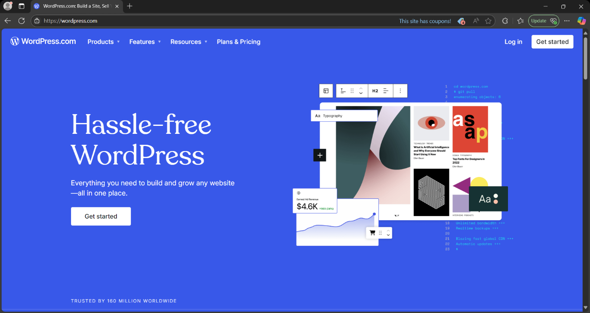[**https://wordpress.com**](https://wordpress.com)

**Gambar 1 Landing Page WordPress**

Klik tombol “**Get started**” seperti pada Gambar 1 untuk membuka menu registrasi akun. Anda bisa mendaftar menggunakan akun Google, Apple, GitHub atau Email.

# **Menambahkan Situs Baru**

**1**

**2**

**Gambar 2 Sites Page WordPress**

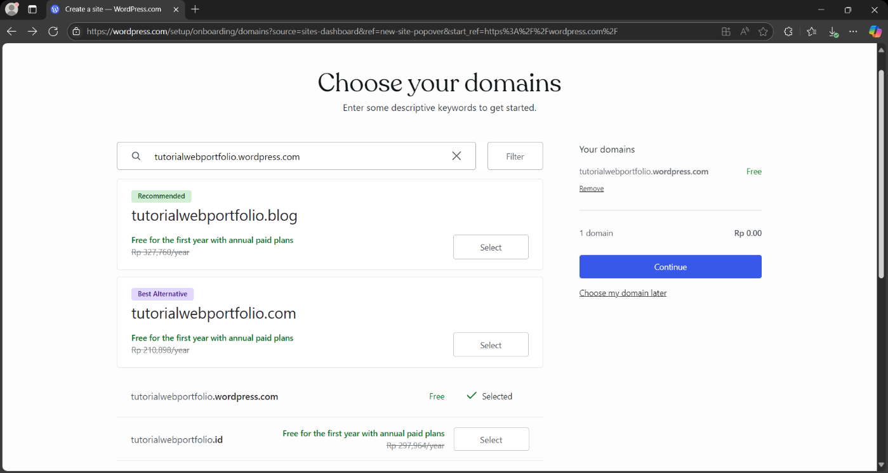Setelah registrasi, Anda akan dibawa ke halaman sites seperti pada Gambar 2. Di sini, Anda bisa membuat website baru dengan klik tombol “**Add new site**” dan pilih “**WordPress.com**”.

**2**

**1**

**Gambar 3 Memilih Domain Website**

Pada Gambar 3, pilih domain yang Anda inginkan dengan klik “**Select**”, kemudian klik “**Continue**”. Pada modul ini, kita akan menggunakan domain **.wordpress.com** yang disediakan gratis oleh WordPress.

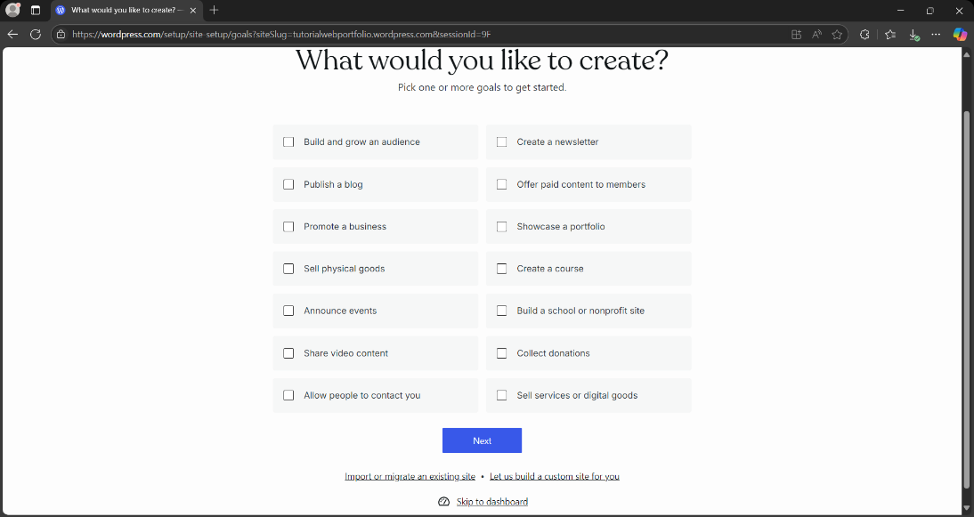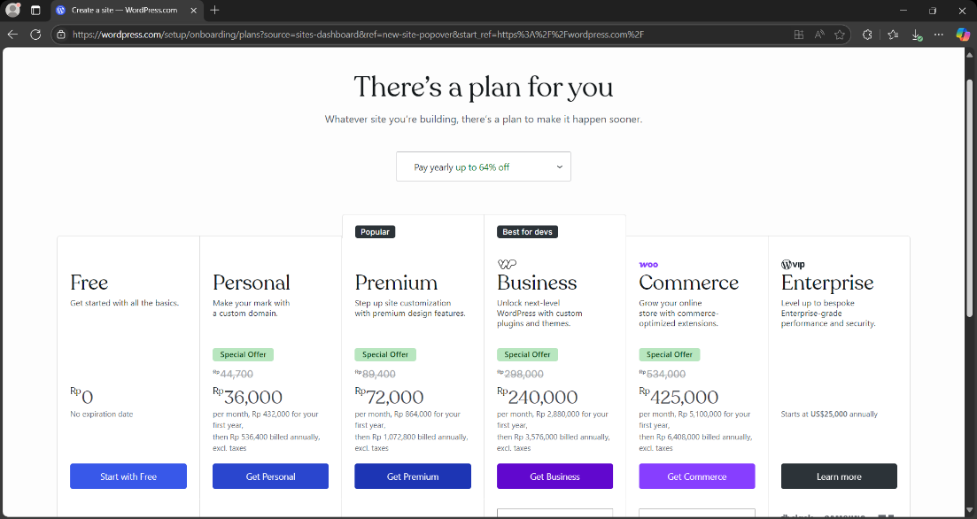

**Gambar 4 Pilihan Plan WordPress**

**Gambar 5 Pilihan Tujuan Website**

Kemudian akan muncul pilihan plan seperti pada Gambar 4. Pilih “**Free plan**”, kemudian klik “**Skip to dashboard**” seperti pada Gambar 5. WordPress akan membuka halaman dashboard admin website Anda.

# **Login dan Mengelola Dashboard WordPress**



Jika sudah bisa menambahkan situs baru, selanjutnya Anda perlu login dan mengelola dashboard admin WordPress Anda.

## **Login WordPress**

Untuk login ke dashboard admin website, Anda hanya perlu membuka URL ini di browser: [**https://namawebsite.wordpress.com/wp-admin**](https://namawebsite.wordpress.com/wp-admin)

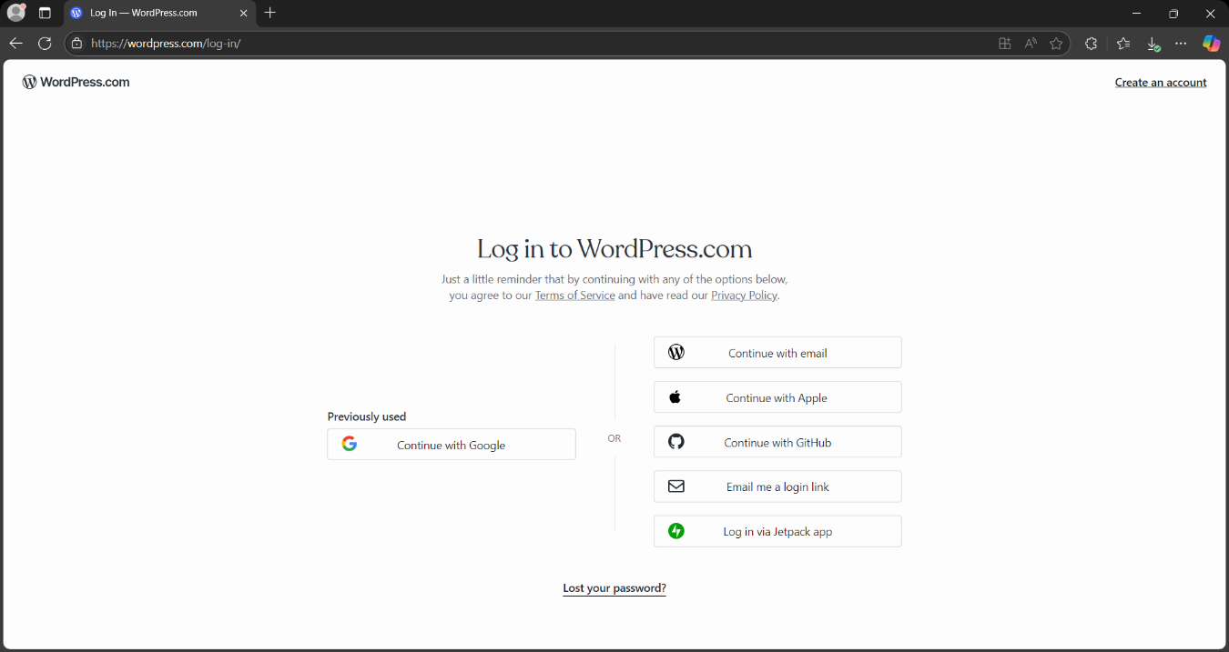Ganti **namawebsite.wordpress.com** dengan domain milik Anda dan tambahkan **/wp-admin** di belakang. Jika berhasil, Anda akan dibawa ke halaman login seperti pada Gambar 6:

**Gambar 6 Login Page WordPress**

Tampilan mungkin akan berbeda tergantung dengan apa Anda regristrasi akun.

## **Mengelola Dashboard WordPress**

Dashboard WordPress terbagi menjadi dua bagian utama, yaitu Toolbar pada Gambar 7 dan Navigasi pada Gambar 8:

1. 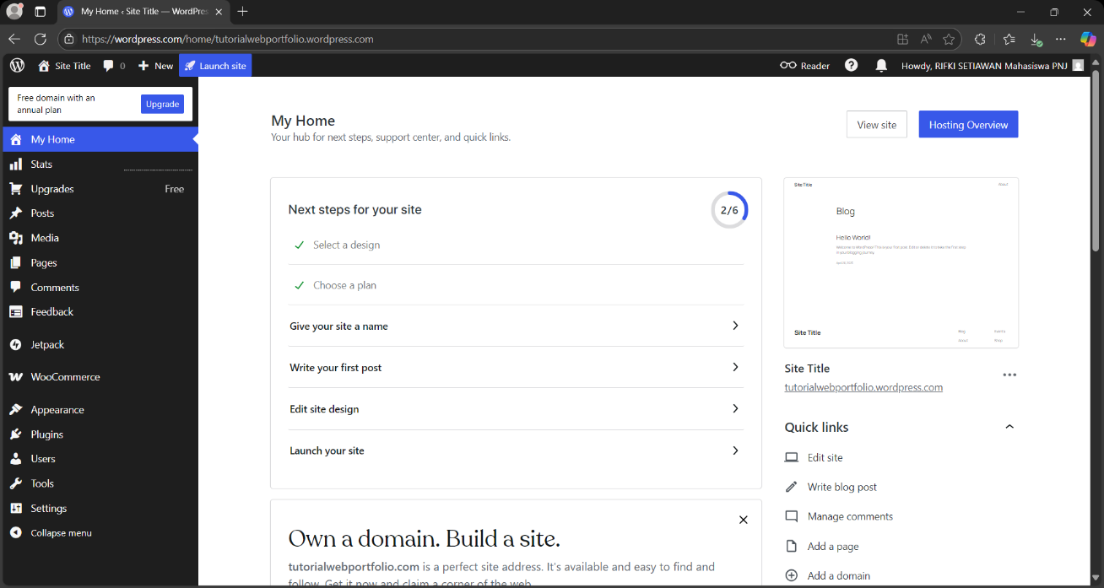**Toolbar**

**Gambar 7 Toolbar WordPress**

**9**

**8**

**7**

**6**

**5**

**4**

**3**

**2**

**1**

Toolbar menampilkan shortcut ke beberapa menu berikut:

1. WordPress (W) – Untuk akses cepat ke menu utama WordPress.
2. Site Title – Menampilkan judul situs Anda, bisa diklik untuk membuka preview situs.
3. Comment – Untuk melihat komentar dari postingan website Anda.
4. Add New – Untuk menambahkan konten baru seperti post, media, page dan user.
5. Launch site – Untuk menerbitkan website baru.
6. Reader – Untuk melihat blog atau website lain yang Anda ikuti.
7. Help – Untuk mengakses pusat bantuan WordPress.
8. Notification – Untuk melihat notifikasi terbaru.
9. Profile – Untuk mengakses pengaturan akun dan logout.
10. **Navigasi**
11. 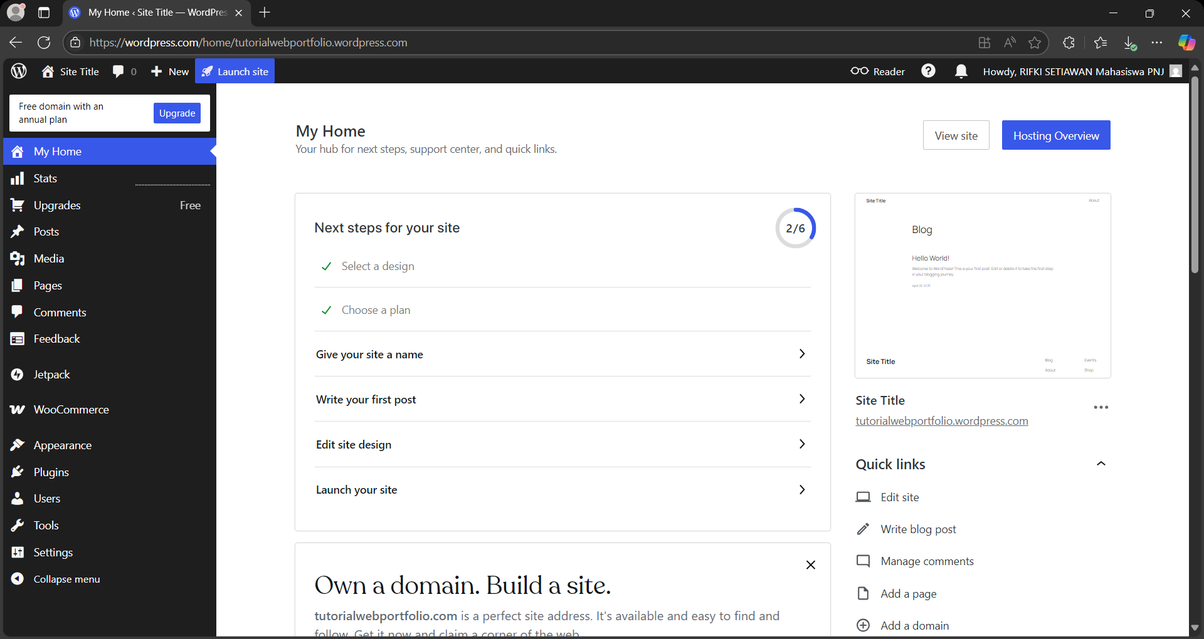**My Home** - Halaman utama dashboard yang menampilkan langkah-langkah awal untuk membuat situs Anda.

**2**

**1**

1. **Stats** - Di sini Anda bisa melihat statistik pengunjung situs.

**3**

1. **Upgrades** - Opsi untuk meng-upgrade plan ke versi berbayar.

**5**

**4**

1. **Posts** - Di sini Anda bisa mengelola postingan, membuat postingan baru, hingga menambahkan kategori dan tag.

**7**

**6**

1. **Media** - Tempat untuk mengelola file gambar, video, dokumen, dan media lainnya yang telah diunggah ke situs Anda.

**8**

1. **Pages** - Untuk membuat dan mengelola halaman situs seperti “Profil”, “Informasi” atau “Kontak”.

**10**

**9**

1. **Comments** - Di sini Anda bisa melihat, menyetujui, menandai sebagai spam, atau menghapus komentar dari pengunjung.

**13**

**12**

**11**

1. **Feedback** - Menampilkan tanggapan dari formulir kontak yang dikirimkan pengunjung.

**Gambar 8 Navigasi WordPress**

**14**

1. **Appearance** – Tempat Anda mengubah tema dan mengedit situs.
2. **Plugins** - Untuk mengelola plugin yang menambah fungsi pada situs Anda. Dapat diakses dengan meng-upgrade plan ke versi berbayar.
3. **Users** - Untuk mengatur pengguna situs, menambahkan user baru, dan memberikan peran seperti admin atau editor.
4. **Tools** - Berisi alat bantu seperti impor/ekspor data, serta alat pengaturan lanjutan.
5. **Settings** - Di sini Anda bisa mengatur pengaturan dasar situs seperti nama, tagline, waktu, bahasa, dan lainnya.
6. **Collapse menu** - Untuk menyembunyikan menu navigasi agar dashboard lebih luas.

# **Install Tema WordPress**

Salah satu cara untuk membuat tampilan website lebih menarik adalah dengan menggunakan tema. Tema berfungsi sebagai kerangka website yang mengatur tata letak dan elemen visual lainnya (Husna dan Nafisah, 2019). Anda bisa menginstal tema seperti pada Gambar 9 di dashboard, lalu klik “**Appearance > Themes**”.

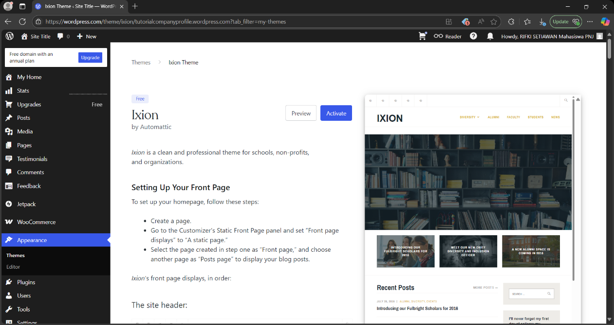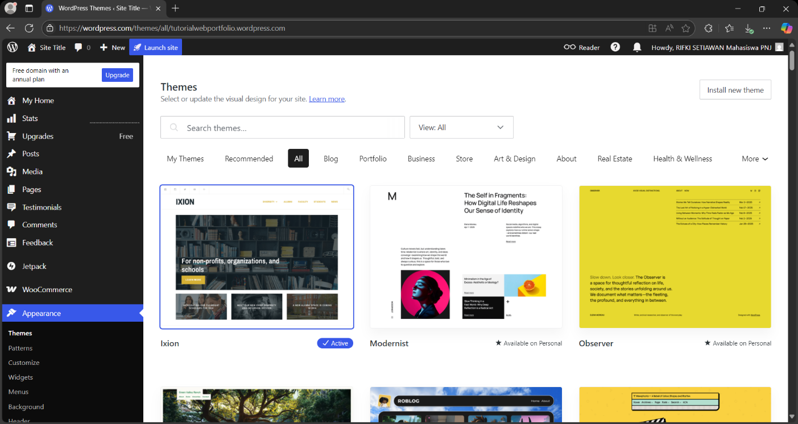Anda juga bisa memfilter tema berdasarkan plan dengan klik “**View > Free**” atau kategori kontennya. Saat pertama kali diinstal, WordPress biasanya memakai tema default. Untuk menggantinya, pilih tema yang diinginkan lalu klik “**Activate**”. Pada tutorial ini, kita akan menggunakan tema “**Ixion**” seperti pada Gambar 10.

**Gambar 9 Mencari Tema WordPress**

**Gambar 10 Mengaktifkan Tema**

# **Membuka Preview Website**

Untuk membuka preview website Anda, buka dashboard lalu klik “**My Home > View Site**” seperti pada Gambar 11.

**Gambar 11 View Site WordPress**

# **Membuat Page dan Post WordPress**

Dalam WordPress, terdapat dua jenis konten yang perlu dipahami, yaitu Page dan Post. Page atau halaman digunakan untuk konten yang bersifat statis atau jarang berubah, seperti halaman About Me, Experience, atau Contact. Page tidak muncul di halaman blog dan tidak memiliki kategori. Konten dalam page bersifat tetap dan biasanya digunakan untuk informasi penting yang harus mudah diakses oleh pengunjung melalui menu navigasi.

Sedangkan, Post atau postingan digunakan untuk konten yang bersifat dinamis dan rutin diperbarui, seperti artikel blog atau portfolio. Post akan muncul di halaman blog sesuai urutan waktu, serta bisa diberi kategori dan tag untuk pengelompokan. Biasanya, post juga menampilkan tanggal publikasi, nama penulis, dan bisa dikomentari oleh pengunjung.



## **Cara Membuat Page di WordPress**

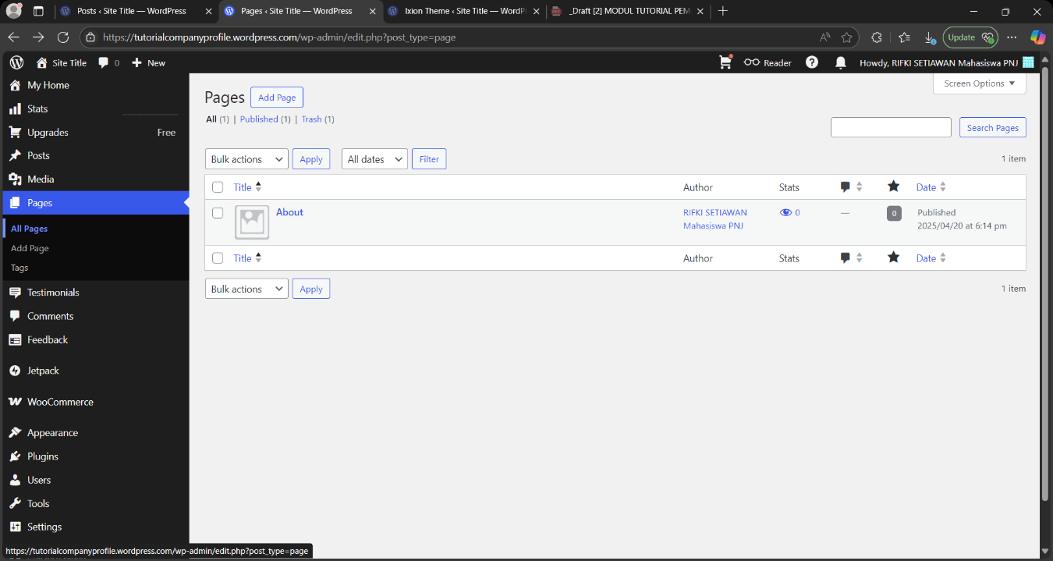Untuk mulai membuat Page di WordPress, buka dashboard lalu klik “**Pages > Add Page**” seperti pada Gambar 12.

**Gambar 12 Add Page WordPress**

## **Cara Membuat Page About Me**

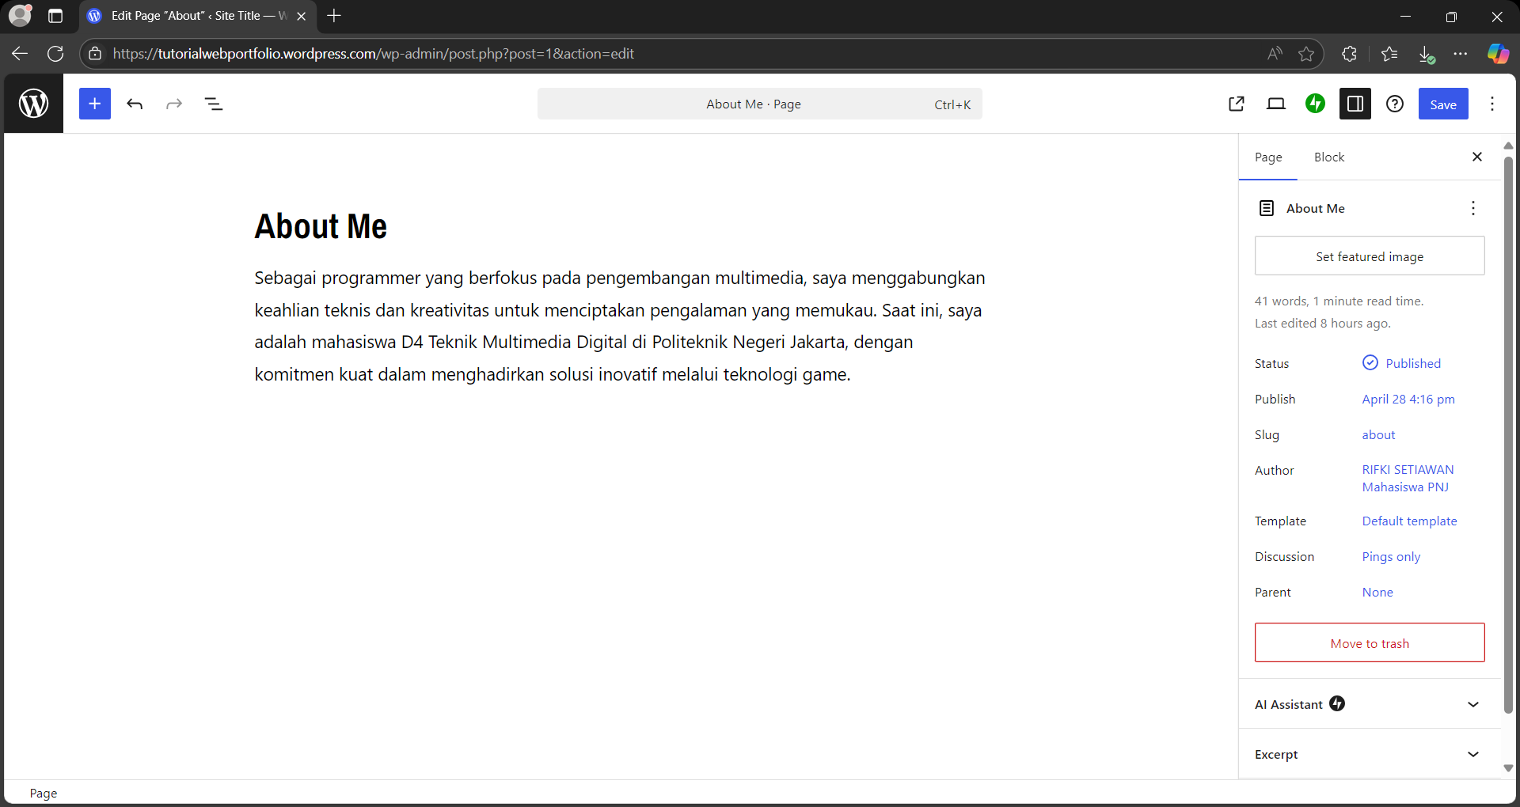Page About Me adalah halaman yang menyajikan informasi pribadi Anda. Untuk membuatnya, Anda bisa melanjutkan dari Gambar 12. Kemudian menambahkan judul dan isi profil yang Anda inginkan seperti pada Gambar 13. Jika sudah, klik “**Publish**” untuk memposting page Anda.

**Judul**

0

**Isi**

## **Cara Membuat Child Page**

**Gambar 13 Membuat Page Profil**

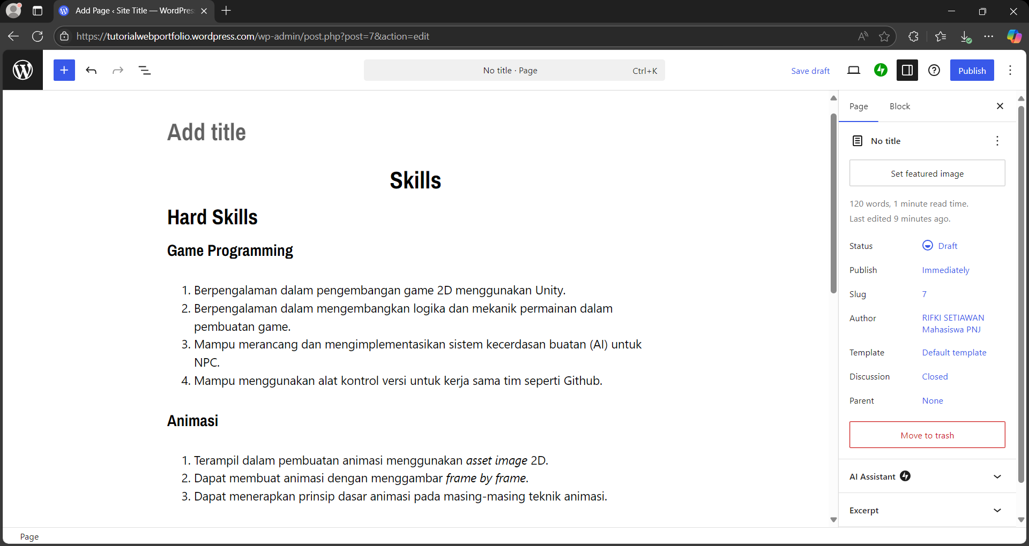Child page adalah halaman yang dibuat di bawah parent page sebagai hierarki halaman. Berfungsi untuk mengelompokkan halaman yang masih berkaitan agar lebih rapi dan mudah diakses pengunjung. Untuk membuat child page, Anda bisa membuat page **tanpa judul** terlebih dahulu seperti pada Gambar 14.

**Gambar 14 Membuat Child Page Profil**

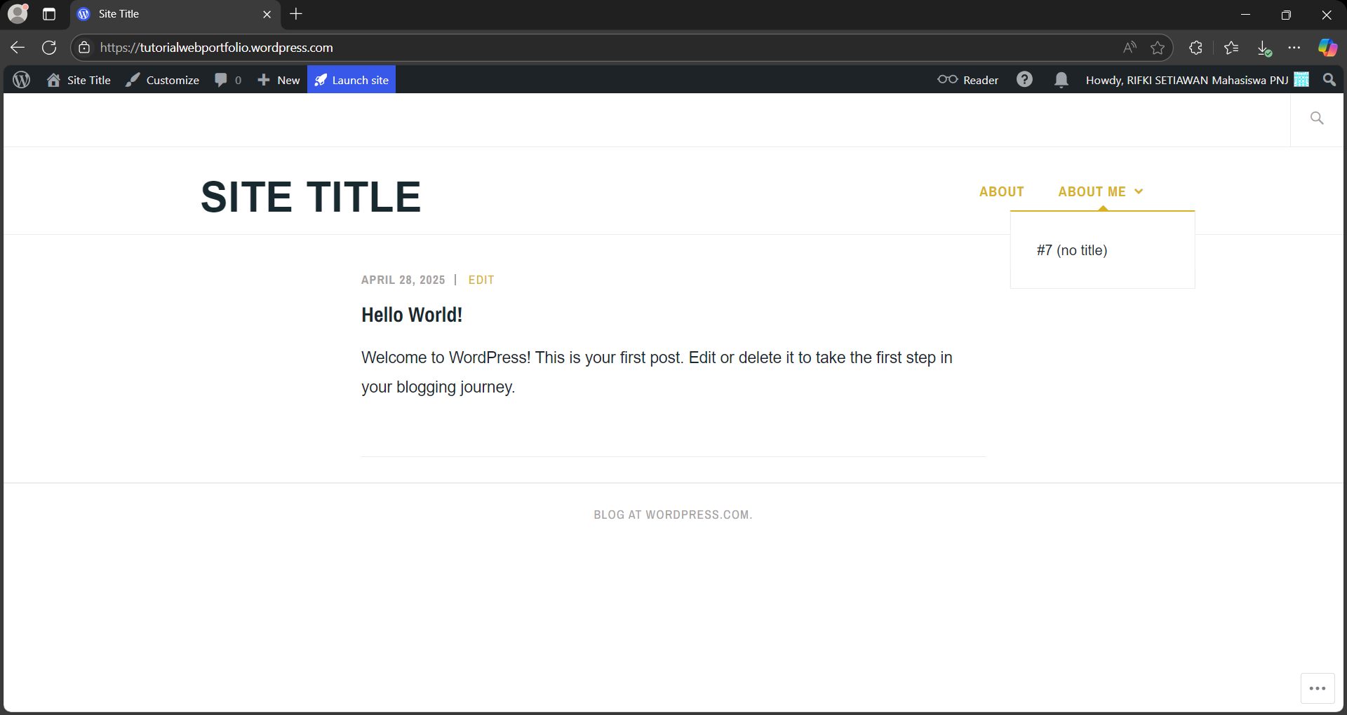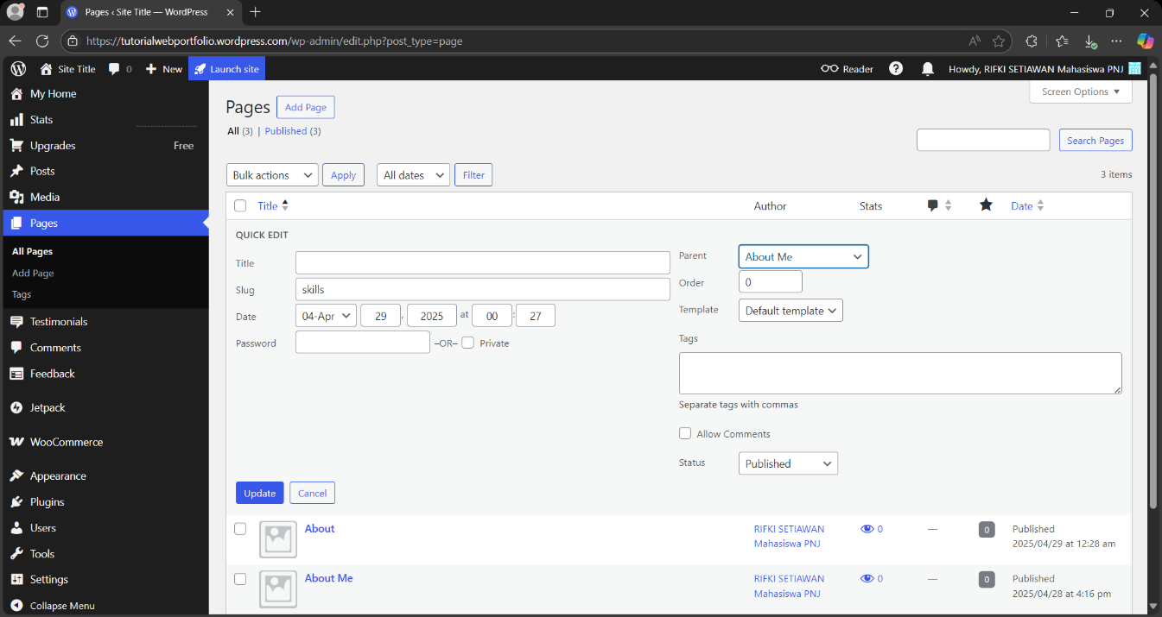Kemudian buka “**Pages**”pada dashboard. Arahkan mouse ke page yang baru dibuat, lalu Klik “**Quick Edit**” seperti pada Gambar 15. Di sini, Anda bisa mengganti URL **slug** dengan “**skills**” dan pilih “**Parent**” ke page **About Me**. Setelah disimpan, navigasi ke page skills Anda akan terlihat seperti Gambar 16.

**Gambar 15 Quick Edit Page**

## **Cara Mengatur Menu Navigasi Header**

**Gambar 16 Navigasi Sementara**

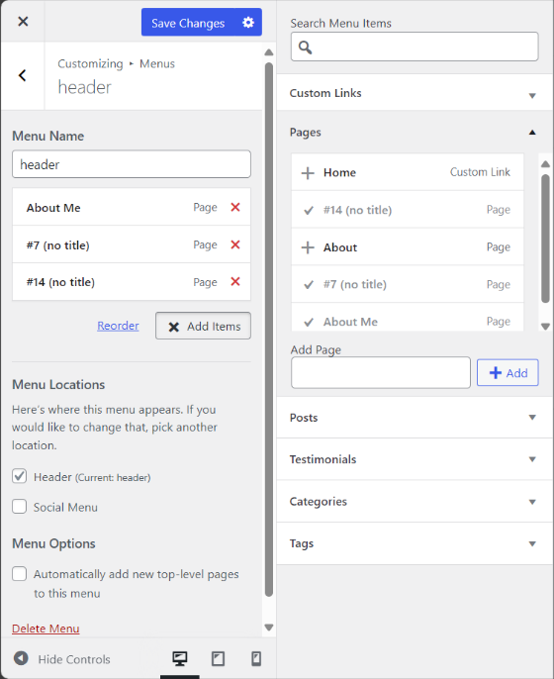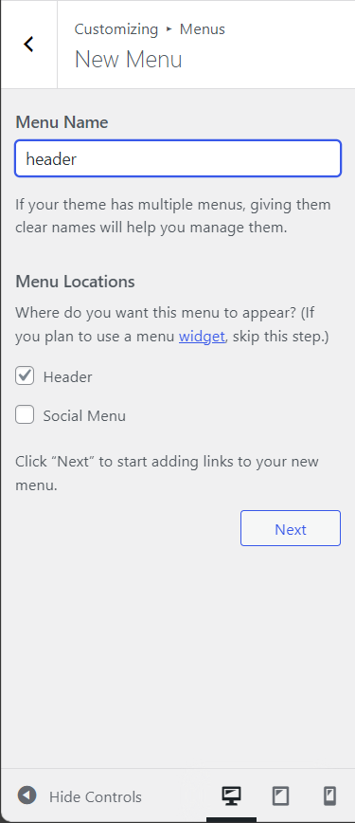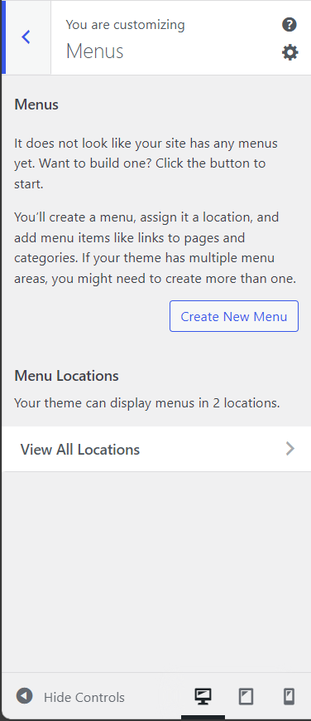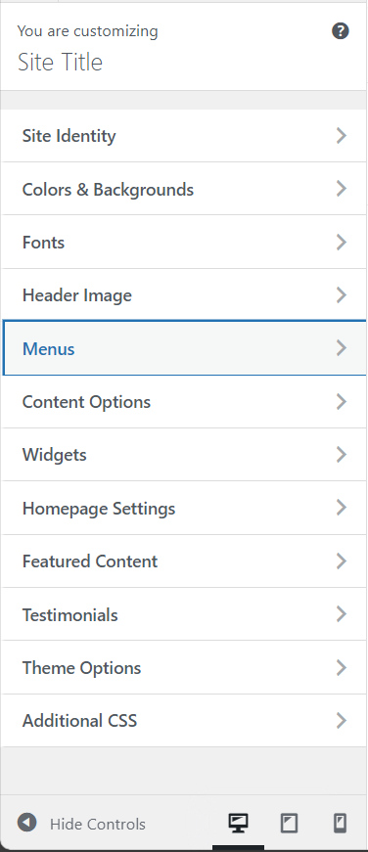Navigasi header atau yang biasa dikenal dengan Navbar adalah bagian dari website yang berisi menu-menu utama untuk memudahkan pengunjung berpindah antar halaman. Navbar bisa diatur untuk membuka page ataupun post dengan kategori tertentu. Untuk mengaturnya, buka dashboard lalu klik “**Appearence > Customize**” dan perhatikan langkah-langkah berikut:

**6**

**3**

**2**

**7**

**5**

**4**

**1**

1. 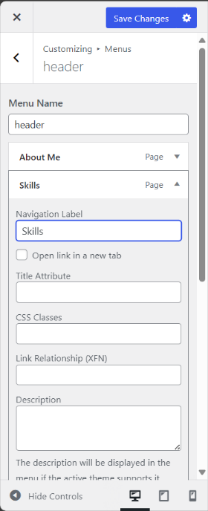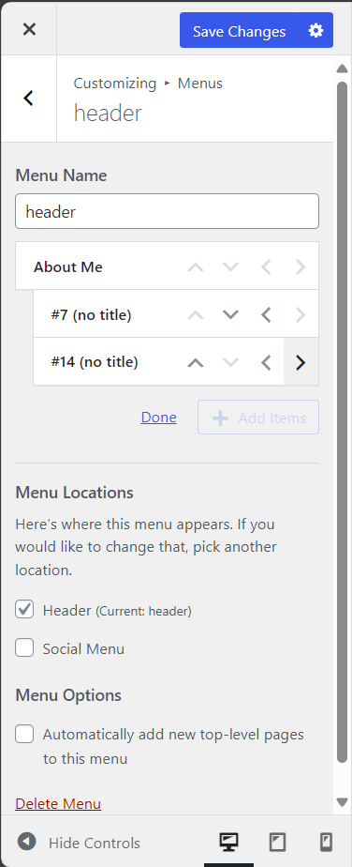Pilih “**Menu**”

**8**

**9**

**11**

1. Klik “**Create New Menu**”
2. Masukkan Menu Name “**header**”
3. Pilih Menu Location “**Header**”

**10**

1. Klik “**Add Items**”
2. Pilih page yang diinginkan: “**Home**, **Profil** dan **(no title)**”
3. Klik “**Reorder**”
4. Klik “**>**” untuk memasukkan page **(no title)** menjadi child page **Profile**
5. Klik “**Done**”
6. Klik **dropdown** pada Home
7. Ganti **Navigation Label** menjadi “**Beranda**” dan lakukan hal yang sama pada **(no title)** menjadi “**Visi & Misi**”

Jika semua sudah dilakukan, klik “**Save Changes**”. Anda bisa melakukan hal yang sama untuk child page lain, dan Navbar Anda akan terlihat seperti Gambar 17.

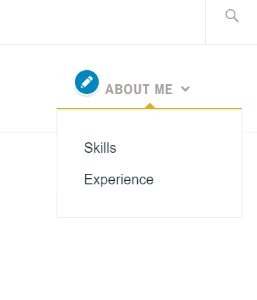

**Gambar 17 Navbar yang Sudah Diatur**

## **Cara Membuat Post di WordPress**

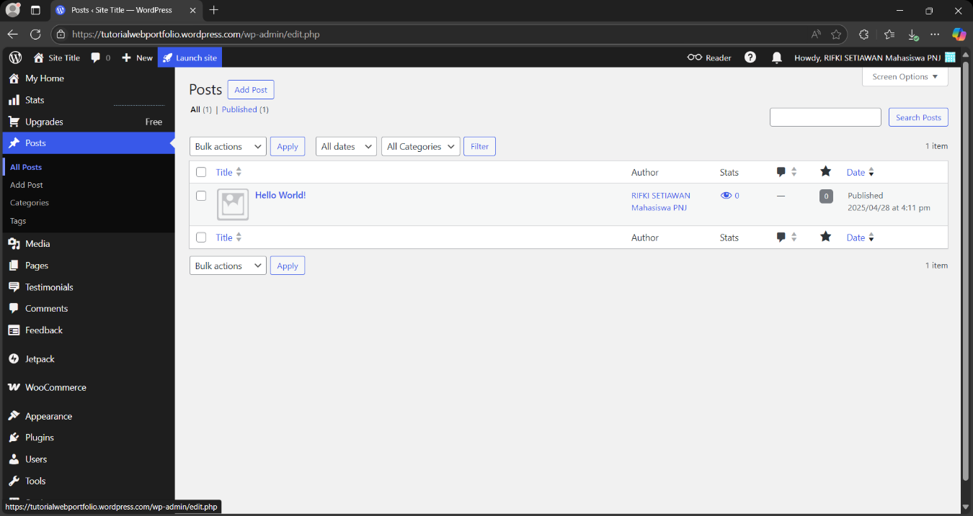Untuk membuat Post di WordPress, buka dashboard lalu klik “**Posts > Add Post**” seperti pada Gambar 18.

**Gambar 18 Add Post WordPress**

## **Cara Menambahkan Featured Image Page dan Post**

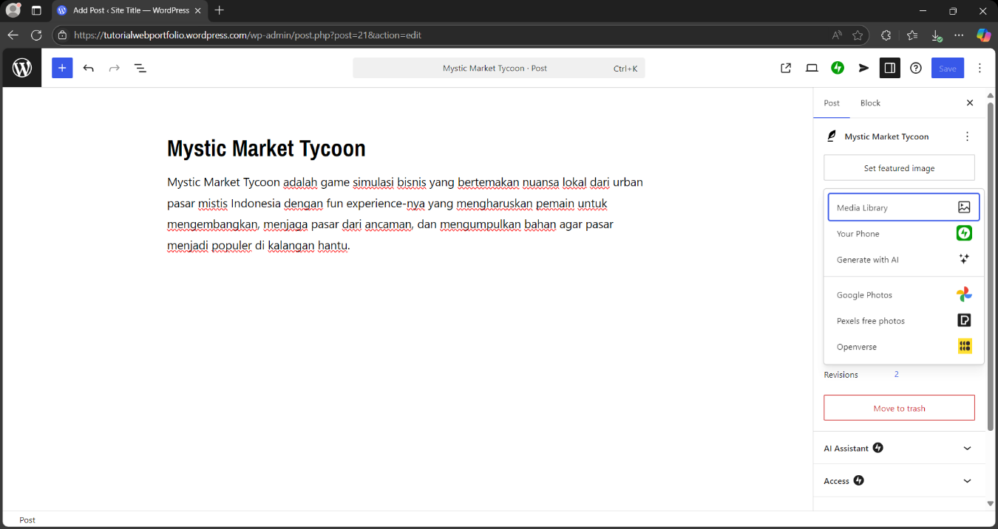Featured Image adalah gambar utama yang mewakili sebuah page atau post di WordPress dan akan ditampilkan di bagian atas postingan, thumbnail, atau saat dibagikan ke media sosial (Rudiharto, 2025). Untuk menambahkannya pertama Anda harus buka menu edit page atau post. Kemudian klik “**Set Featured Image > Media Library**” seperti pada Gambar 19. Selanjutnya, Anda dapat meng-upload gambar yang diinginkan atau memilih gambar yang sudah ada.

**Gambar 19 Set Featured Image WordPress**

## **Cara Menambahkan Kategori dan Tag**

Kategori dan tag di WordPress berfungsi untuk mengelompokkan dan menandai postingan agar lebih mudah dicari dan membantu pengunjung menemukan konten lain dengan topik serupa. Untuk menambahkan kategori, Anda harus membuka menu edit page atau post. Kemudian klik “**Categories > Add Category**” dan masukkan nama kategori baru seperti pada Gambar 20. Jika sudah, klik “**Add Category**” untuk menambahkannya. Anda bisa membuat banyak kategori, seperti portfolio, blog, dan lainnya, dengan mencentang pada kategori yang diinginkan.

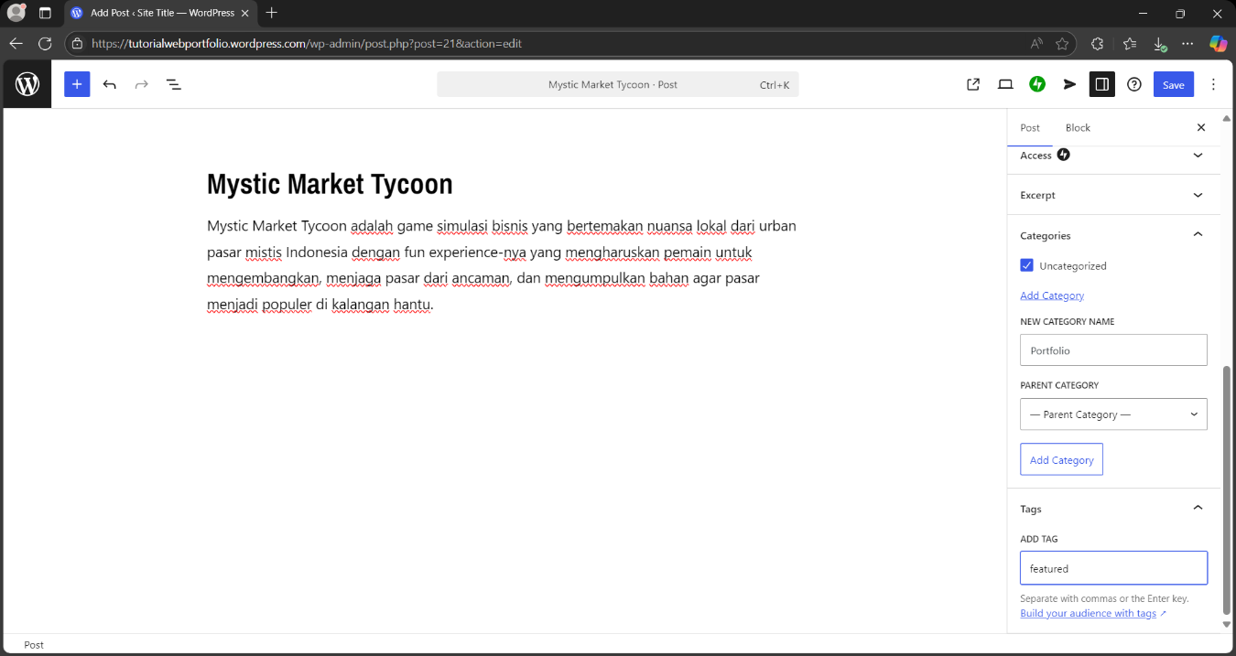Dengan menambahkan kategori, Anda sekarang bisa menambahkan isi untuk Navbar website Anda, seperti Portfolio ataupun Blog seperti pada Gambar 20. Untuk langkah-langkah membuatnya, Anda bisa kembali ke materi 8.4 Cara Mengatur Navigasi Header.

**4**

**3**

**2**

**1**

**Gambar 20 Add Category WordPress**

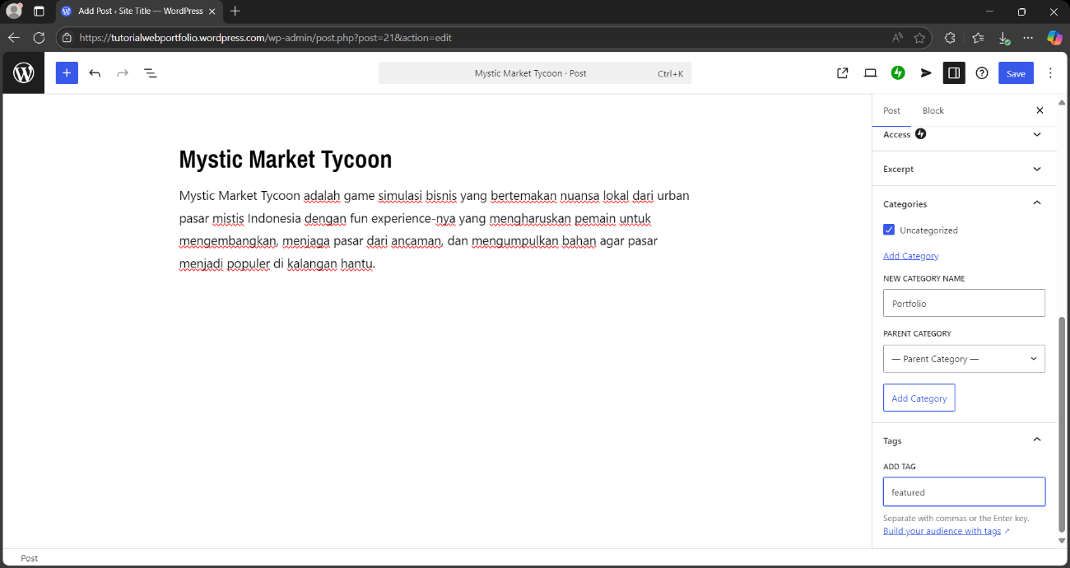Untuk menambahkan tag, Anda bisa melakukannya dengan klik “**Tags**” dan masukkan nama tag baru seperti pada Gambar 21. Anda bisa menambahkan tag “**featured**” yang akan digunakan untuk materi selanjutnya, 8.8 Cara Menambahkan Featured Content.

**Gambar 21 Add Tag WordPress**

## **Cara Menambahkan Featured Content**

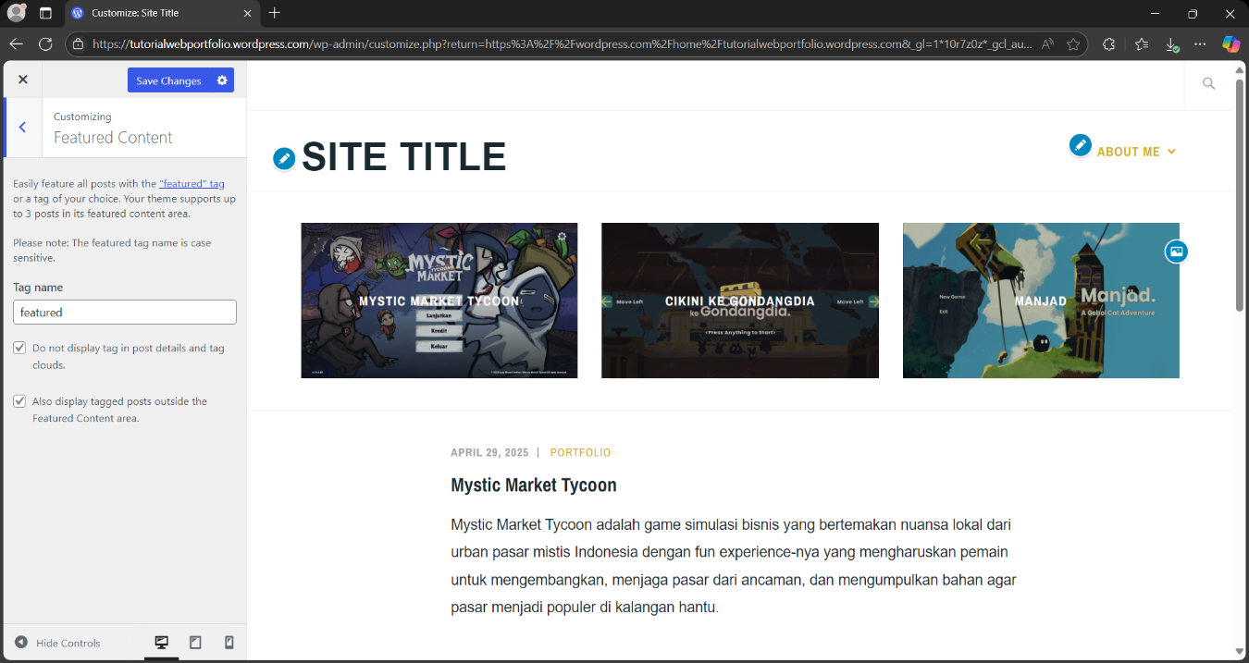Pada tema “**Ixion**” yang kita gunakan, terdapat fitur untuk menambahkan Featured Content. Featured Content adalah fitur untuk menampilkan postingan pilihan di halaman depan website dengan tampilan visual yang lebih menarik dan menonjol (Firdaus, 2025). Untuk menambahkannya, pertama Anda harus membuat tag bernama “**featured**” atau tag lain seperti pada Gambar 21 sebelumnya. Kemudian buka dashboard lalu klik “**Appearence > Customize**”.Di dalam menu Customize klik “**Featured Content**”, lalu masukkan nama tag yang ingin ditampilkan seperti pada Gambar 22.

**Gambar 22 Featured Content**

## **Cara Menghapus Page dan Post**

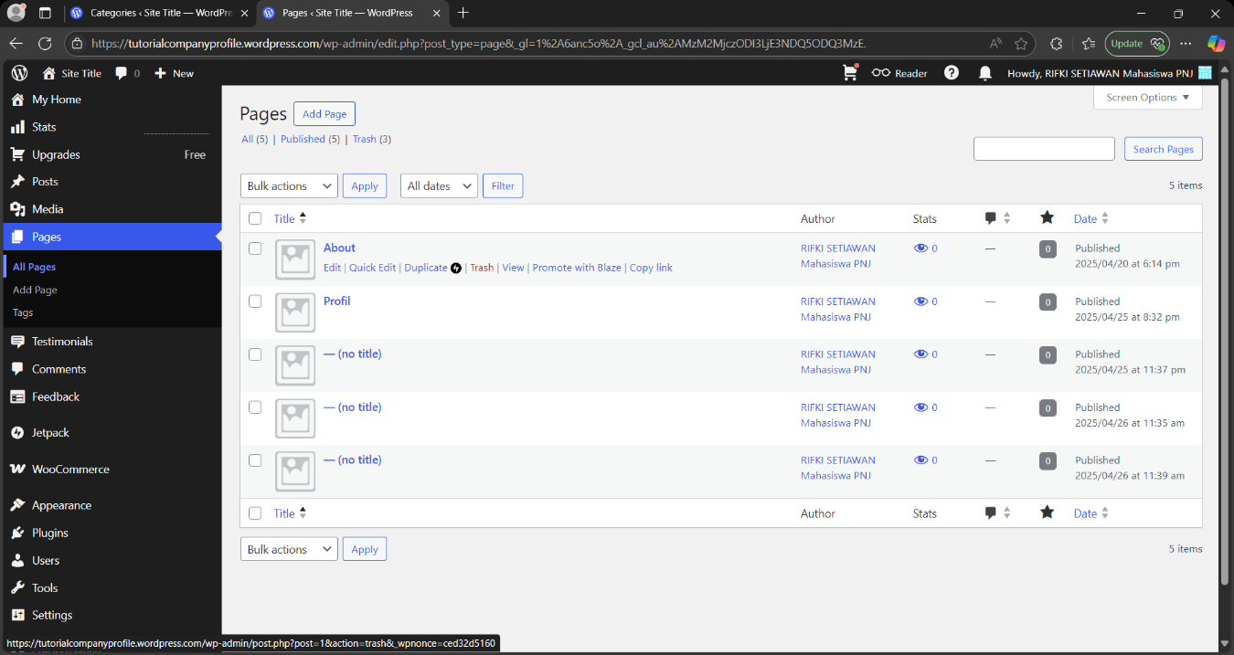Untuk menghapus page, buka dashboard lalu klik “**Pages > All Page**” seperti pada Gambar 23. Arahkan mouse ke page yang ingin dihapus, lalu klik “**Trash**”. Lakukan cara yang sama pada post yang ingin dihapus.

**Gambar 23 Trash Page dan Post WordPress**

# **Pengaturan Tambahan Website Lainnya**

Selamat, Anda sudah berhasil menyelesaikan langkah-langkah dasar pembuatan website menggunakan WordPress! Pada bagian ini, Anda akan menyempurnakan tampilan dan fungsi website agar lebih optimal. Untuk pengaturan pada materi ini, Anda harus membuka “**Appearence > Customize**” pada dashboard.



## **Cara Mengatur Site Identity**

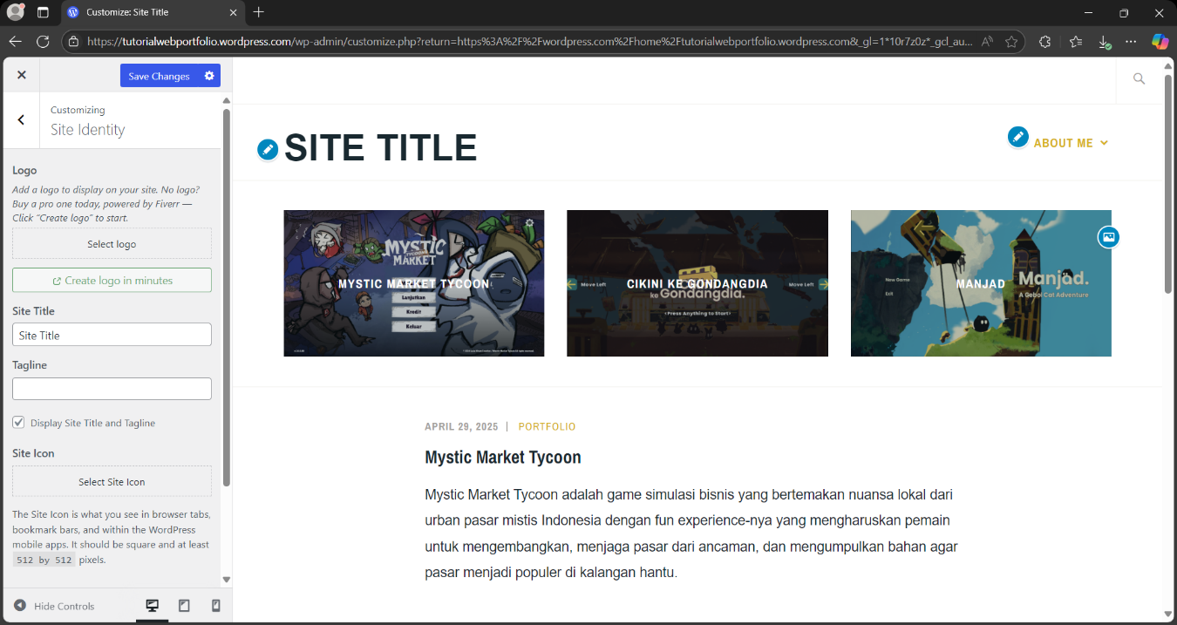**Site Identity** adalah pengaturan yang digunakan untuk menentukan logo, nama website, tagline, dan ikon situs agar website memiliki identitas yang mudah dikenali pengunjung (Cloe, 2021). Untuk mengaturnya, klik “**Site Identity**” pada Customize seperti pada Gambar 24.

**Gambar 24 Pengaturan Site Identity**

Klik “**Select Logo**” untuk memilih logo dengan meng-upload gambar atau memilih dari Media Library. Masukkan nama dan tagline website pada kolom “**Site Title**” dan “**Tagline**”. Berbeda dengan logo yang tampil di dalam halaman website, **site icon** akan muncul di tab browser. Klik “**Select Site Icon**” untuk memilih ikon website Anda. Jika semua sudah Anda lakukan, website Anda akan terlihat seperti Gambar 25.

## **Cara Mengatur Colors & Background**

**Gambar 25 Site Identity yang Sudah Diatur**

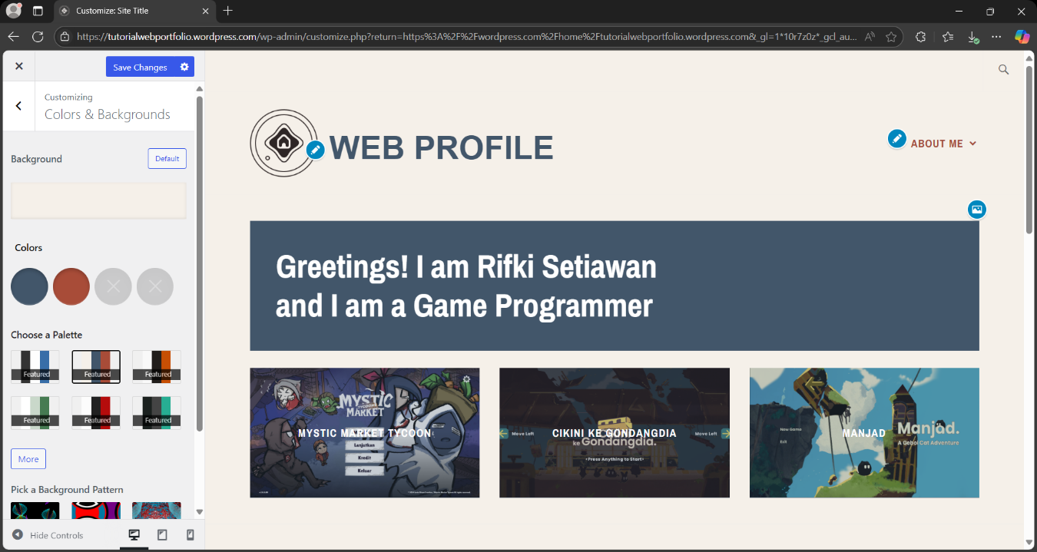Anda dapat mengatur warna dan latar belakang website dengan klik “**Colors & Background**” pada menu Customize seperti pada Gambar 26. Anda bisa mengaturnya secara manual atau memilih color pallete yang sudah disediakan.

**Gambar 26 Pengaturan Colors dan Background**

## **Cara Mengatur Font**

Untuk mengatur font, klik “**Fonts**” pada menu Customize seperti pada Gambar 27. Anda bisa mengubah font untuk teks heading dan teks pada isi halaman atau postingan, serta ukurannya.

## **Cara Mengatur Header Image**

**Gambar 27 Pengaturan Fonts**

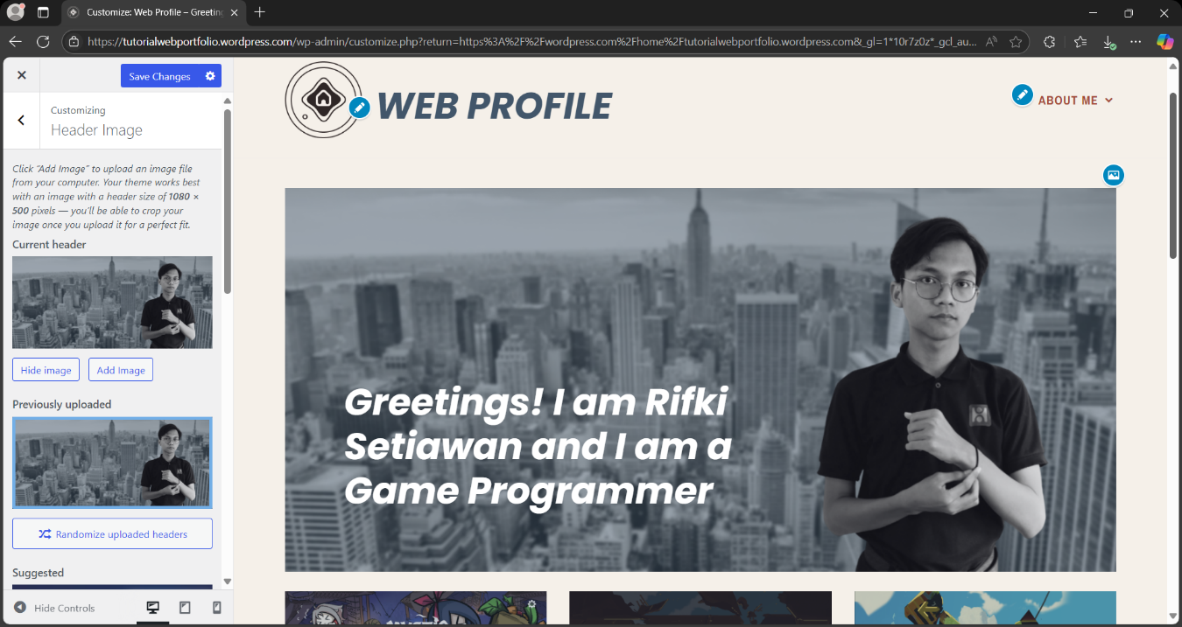Header Image adalah gambar yang ditampilkan di bagian atas halaman home atau beranda website Anda (CTOEC, 2021). Untuk mengaturnya, klik “**Header Image**” pada menu Customize seperti pada Gambar 28. Anda bisa memilih gambar yang sudah disediakan, atau meng-upload gambar yang Anda inginkan.

**Gambar 28 Pengaturan Header Image**

## **Cara Mengatur Sosial Menu**

Social Menu adalah menu navigasi yang berisi tautan ke akun media sosial (Bret, 2022). Untuk mengaturnya, caranya sama seperti 8.4 Cara Mengatur Navigasi Header. Klik “**Menu**” pada menu Customize, kemudian klik “**Create New Menu**”. Masukkan Menu Name “**Sosial**” dan pilih Menu Location “**Social**”. Selanjutnya klik “**Add Items**” dan buka “**Custom Links**” untuk memasukkan link media sosial. Anda bisa memasukkan Email, Facebook, Instagram, Twitter, ataupun Youtube 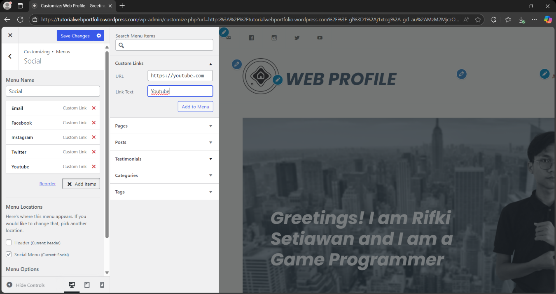Anda seperti Gambar 29.

**Gambar 29 Pengaturan Social Menu**

## **Cara Mengatur Content Options**

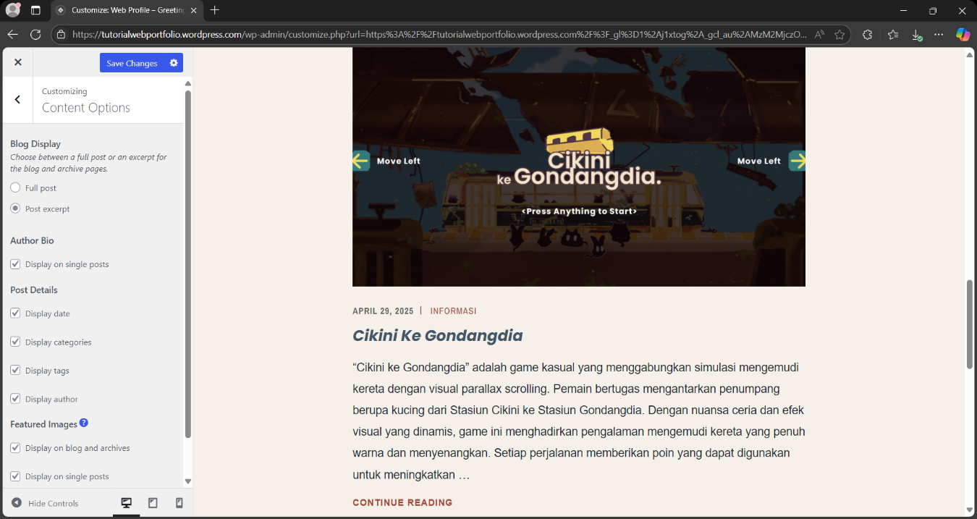Content Options adalah pengaturan untuk menentukan tampilan detail konten hingga pilihan menampilkan seluruh isi postingan atau hanya cuplikan (Sam, 2025). Untuk mengaturnya, klik “**Content Options**” pada menu Customize seperti pada Gambar 30. Pengaturan yang disarankan adalah memilih “**Post excerpt**” agar postingan Anda ditampilkan hanya cuplikannya saja, dan pilih “**Display on blog and archives**” agar featured image Anda muncul di beranda.

**Gambar 30 Pengaturan Content Options**

## **Cara Mengatur Widget Sidebar**

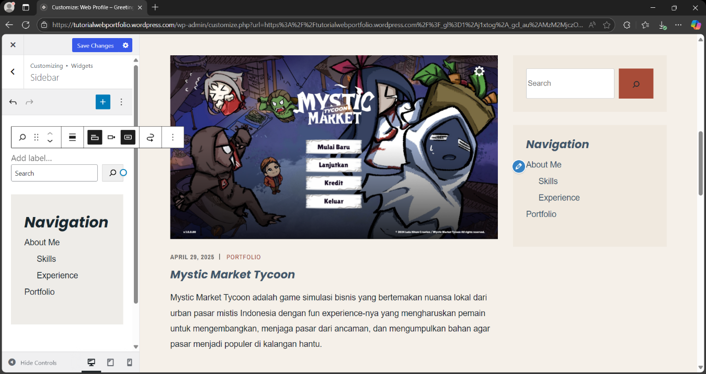Sidebar adalah fitur yang memungkinkan Anda menambahkan elemen ke area samping (sidebar) website untuk memperkaya tampilan dan fungsi halaman (Ayunindya, 2023). Untuk mengaturnya, klik “**Widgets > Sidebar**” pada menu Customize seperti pada Gambar 31.

**Gambar 31 Pengaturan Widget Sidebar**

## **Cara Mengatur Widget Footer**

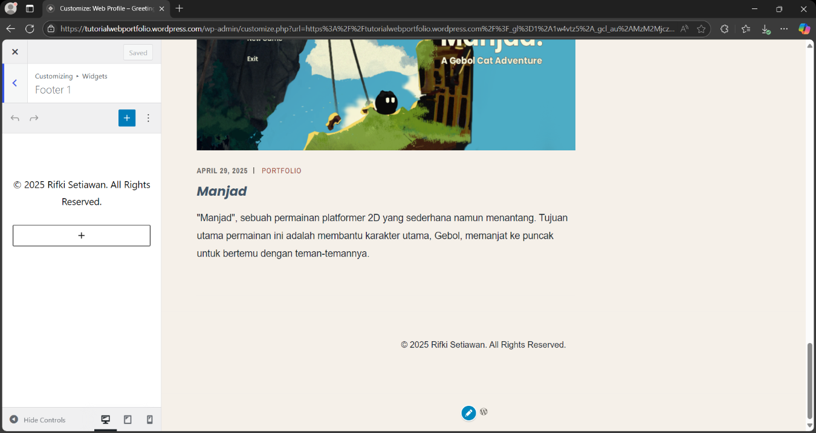Footer adalah bagian bawah website yang biasanya berisi informasi penting seperti hak cipta, alamat, kontak, dll (Domantas, 2024). Anda bisa mengaturnya dengan klik “**Widgets > Footer**” pada menu Customize seperti pada Gambar 32.

**Gambar 32 Pengaturan Widget Footer**

# **Materi Page dan Post Lanjut**

Jika Anda sudah mengikuti hingga tahap ini, berarti website Anda sudah mulai terlihat profesional. Pada materi ini, kita akan mempercantik tampilan sekaligus meningkatkan kualitas konten pada halaman dan postingan yang Anda buat.



## **Cara Mempercantik Page Home**

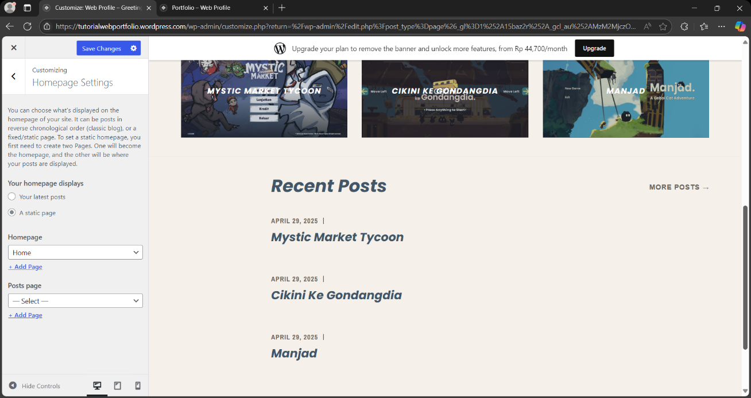Page home sebenarnya sudah dibuat secara default oleh WordPress. Namun tampilannya terlalu padat dan masih dapat dipercantik. Caranya adalah, buat page kosong dengan judul “**Home**”. Kemudian buka menu “**Homepage** **Settings**” pada menu **Customize** seperti pada Gambar 33 dan pilih page Home yang sudah dibuat pada menu “**Homepage**”. Hasilnya adalah di halaman home Anda tidak akan terlihat postingan yang panjang, melainkan hanya judul postingan saja.

**Gambar 33 Mengubah Homepage**

## **Cara Membuat Page About Me Lanjut**

Di WordPress, Anda menyusun page dan post website menggunakan block. Terdapat banyak jenis block yang dapat dicari dan gunakan untuk website Anda. Salah satu block yang harus digunakan adalah **Grid** dan **Layout Grid** untuk membagi konten ke beberapa bagian seperti Pada Gambar 34.

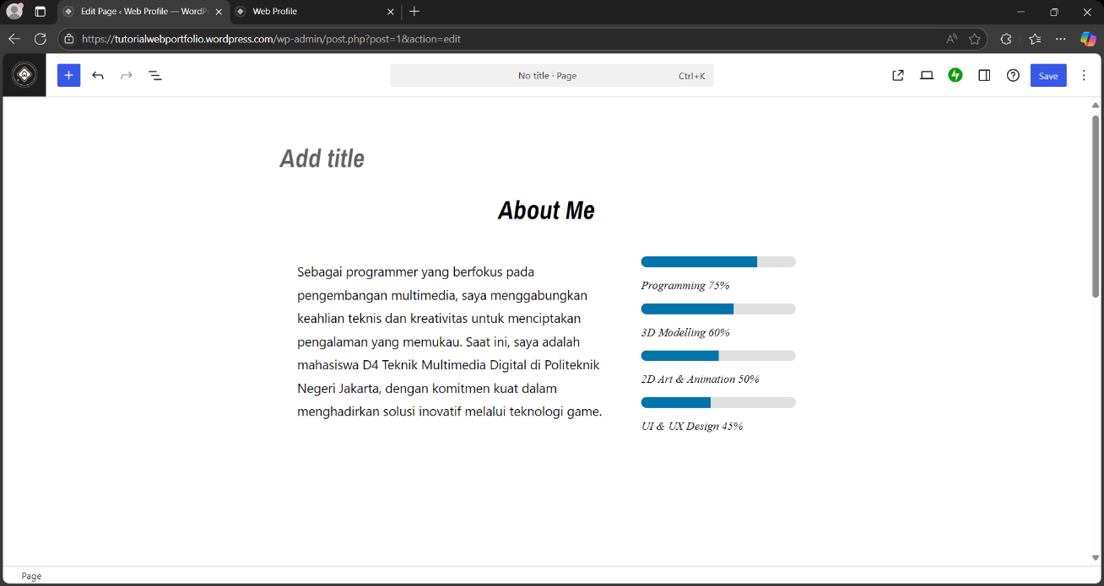

**Gambar 34 Layout Grid WordPress**

Untuk membuat progress skill seperti Gambar 34, Anda bisa menggunakan block “**Custom HTML**”. Salin kode berikut pada kolom yang disediakan:

<div>

<div style="background: #e0e0e0; border-radius: 20px; height: 15px; overflow: hidden;">

<div style="width: 75%; background: #0073aa; height: 100%;"></div>

</div>

<p><em>Programming 75%</em></p>

</div>

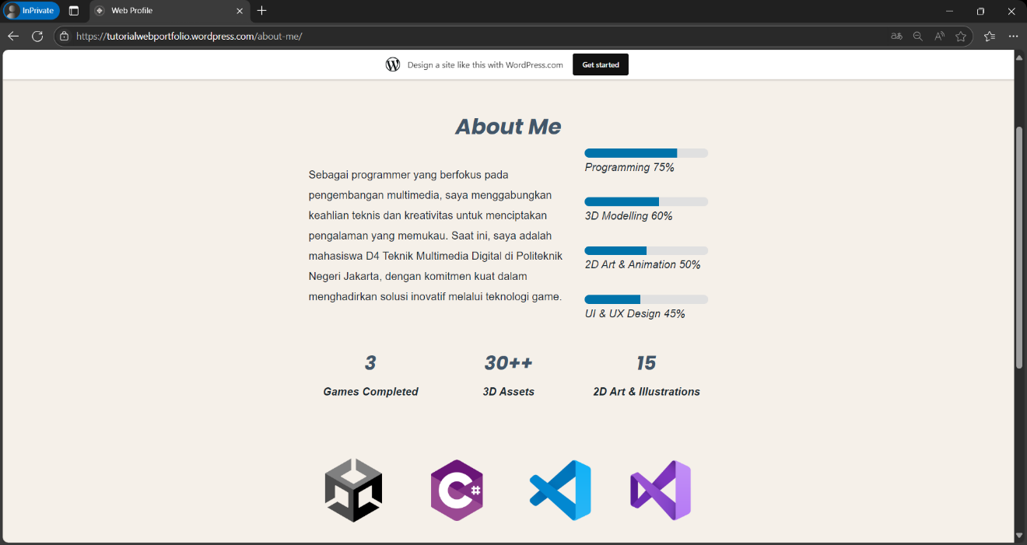Anda bisa menyesuaikan dengan mengubah nama skill pada baris pertama “**Programming 75%**”, warna pada baris ketiga "**background: #e0e0e0**;”, dan persentase pada baris keempat “**width: 75%;**”. Anda juga bisa memakai Layout Grid untuk memasukkan icon software yang Anda kuasai. Jika sudah, tampilan About Me akan terlihat seperti pada Gambar 35.

**Gambar 35 Tampilan Page About Me**

## **Cara Membuat Page Portfolio**

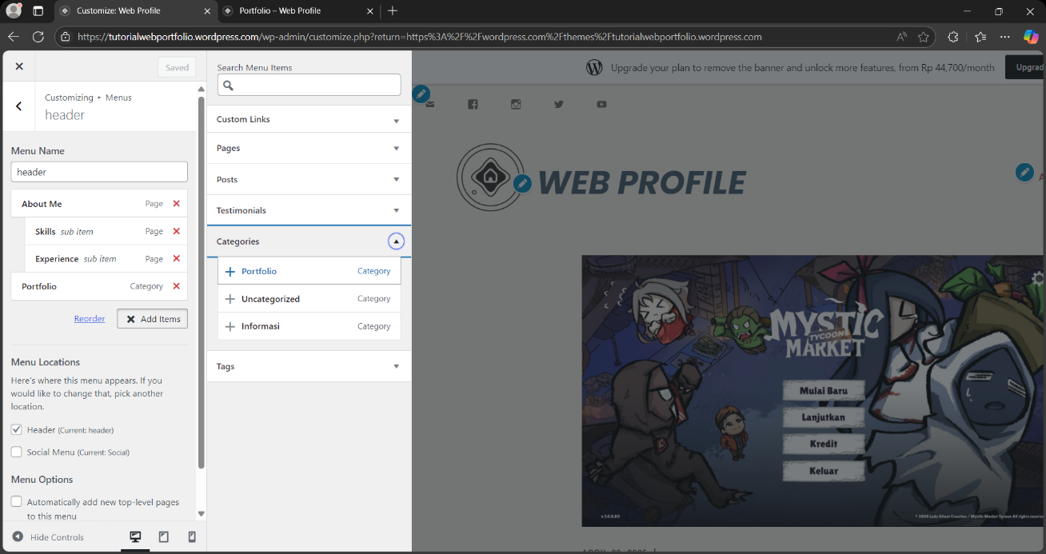Untuk page portfolio, Anda bisa membuatnya dengan mengelompokkan kategori atau dengan page khusus. Jika Anda ingin membuatnya dengan kategori, pertama Anda bisa membuat kategori “**Portfolio**” seperti pada materi 8.7 Cara Menambahkan Kategori dan Tag. Kemudian buka menu header seperti pada materi 8.4 Cara Mengatur Navigasi Header. Buka “**Categories**” dan pilih kategori yang diinginkan seperti pada Gambar 36.

**Gambar 36 Portfolio dengan Category**

Cara kedua, Anda perlu membuat page kosong dengan judul Portfolio. Kemudian buka menu “**Homepage** **Settings**” pada menu **Customize** seperti pada materi 10.1 Cara Mempercantik Page Home dan pilih page Portfolio yang sudah dibuat pada menu “**Posts page**”. Kemudian tambahkan posts page portfolio ke dalam navigasi header seperti cara sebelumnya.

Perbedaannya adalah, cara pertama akan terdapat tulisan “**Category: Portfolio**”, sedangkan cara kedua tidak ada tulisan.

## **Cara Membuat Page Contact**

Untuk page Contact, Anda bisa membuatnya dengan mudah menggunakan template block yang sudah disediakan. Terdapat banyak template, dan salah satu template juga menyediakan fitur untuk menambahkan Map. Dengan sedikit penyesuaian, page Contact Anda akan terlihat seperti Gambar 37.

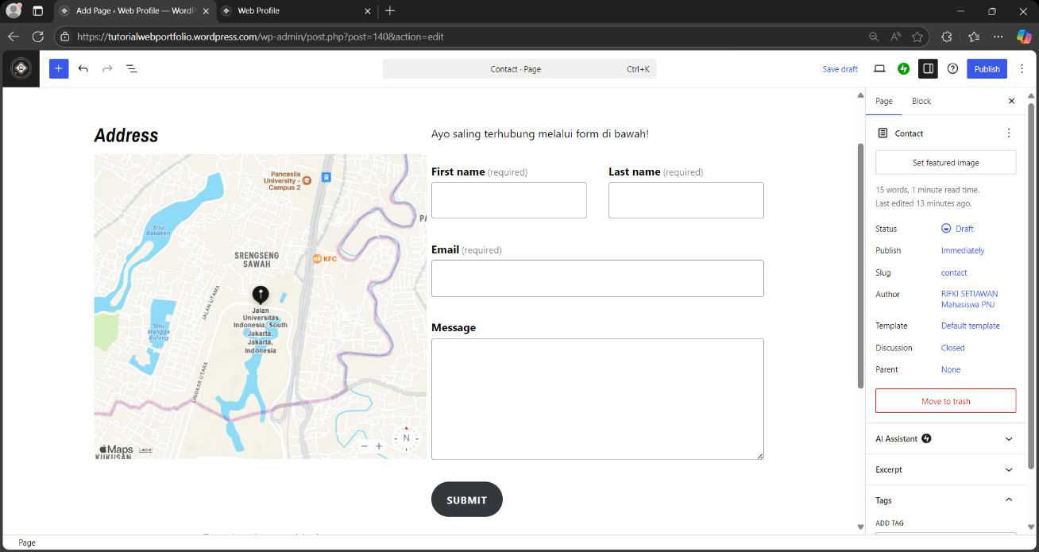

**Gambar 37 Tampilan Contact Page**

Di era digital saat ini, memiliki kehadiran online adalah sebuah keharusan bagi Usaha Mikro, Kecil, dan Menengah (UMKM) agar dapat bersaing dan menjangkau lebih banyak pelanggan. Banyak pelaku UMKM berpikir bahwa membuat website itu sulit dan mahal. Padahal, dengan memanfaatkan alat yang tepat, Anda bisa membangun kehadiran digital yang profesional secara gratis dan mudah.

Modul ini akan memandu Anda langkah demi langkah untuk membuat profil bisnis yang kredibel menggunakan Google Business Profile dan membangun website informatif menggunakan Google Sites.

# **Apa Itu Google Business Profile & Google Sites?**

Google Business adalah layanan gratis dari Google yang memungkinkan Anda untuk mengelola bagaimana informasi bisnis Anda ditampilkan di Google Search dan Google Maps. Ini seperti "papan nama digital" bisnis Anda, menampilkan informasi penting seperti nama bisnis, alamat, jam buka, nomor telepon, dan ulasan pelanggan.

Sedangkan Google Sites adalah platform pembuatan website gratis yang memungkinkan Anda membuat situs web sederhana tanpa perlu keahlian coding. Dengan antarmuka drag-and-drop, Anda dapat dengan mudah menambahkan teks, gambar, video, dan elemen lainnya untuk membuat website yang fungsional dan menarik.

# **Kenapa Memilih Google untuk Website UMKM?**

* **Gratis dan Mudah Digunakan**: Kedua platform ini sepenuhnya gratis. Anda tidak memerlukan biaya untuk hosting atau domain. Tampilannya juga mudah dipahami, bahkan untuk pemula.
* **Terintegrasi Penuh**: Google Business Profile dan Google Sites bekerja secara harmonis. Informasi bisnis Anda akan konsisten di seluruh platform Google, sehingga meningkatkan kepercayaan pelanggan.
* **Meningkatkan Visibilitas di Pencarian Lokal**: Dengan Google Business Profile, bisnis Anda akan lebih mudah ditemukan oleh calon pelanggan di sekitar lokasi Anda saat mereka mencari produk atau layanan yang Anda tawarkan di Google.
* **Kredibilitas**: Profil bisnis yang terverifikasi dan website yang profesional akan meningkatkan kepercayaan calon pelanggan terhadap UMKM Anda.

# **Membuat Google Business Profile**

Langkah pertama adalah membuat "rumah" digital untuk bisnis Anda di Google.



## **Mendaftar dan Verifikasi Akun Google Business Profile**

1. Buka browser dan kunjungi: <https://www.google.com/business/>
2. Klik "**Kelola sekarang**" dan masuk menggunakan akun Google Anda seperti pada Gambar 1.

(*P.S. Jika Anda ingin mengganti akun untuk didaftarkan, klik foto profil seperti pada Gambar 2*)

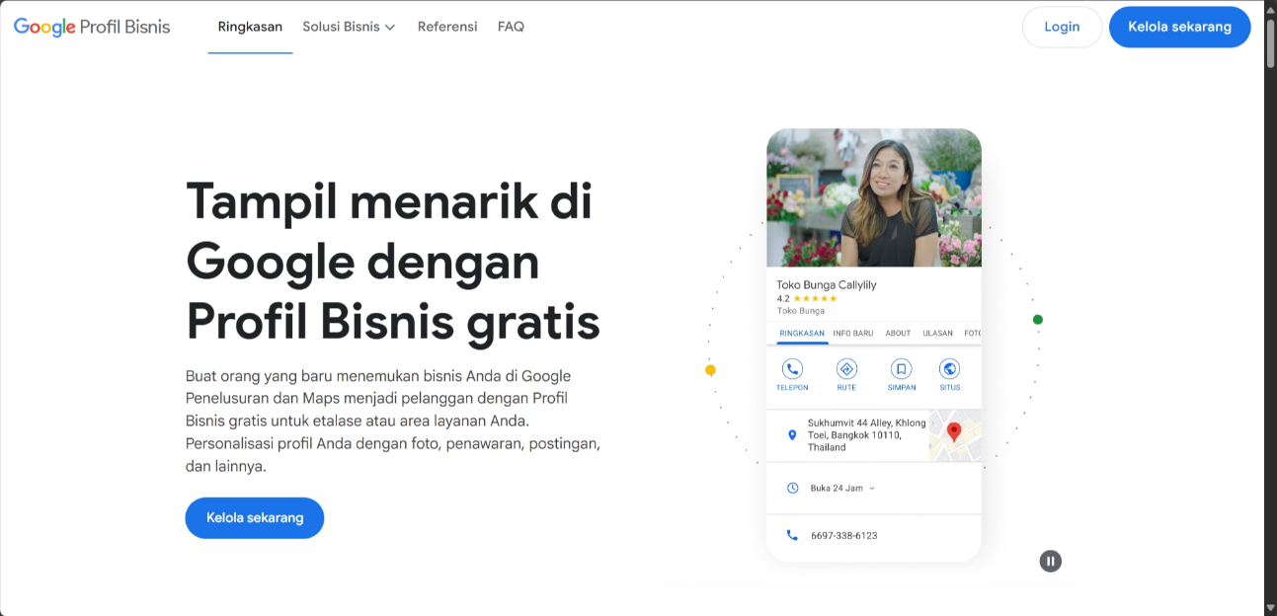

**Gambar 38 Mendaftar Akun Google Business**

1. Masukkan nama bisnis Anda. Jika nama bisnis sudah ada, Anda bisa lanjut mengklaimnya. Jika belum, Anda akan membuat baru seperti Gambar 2.

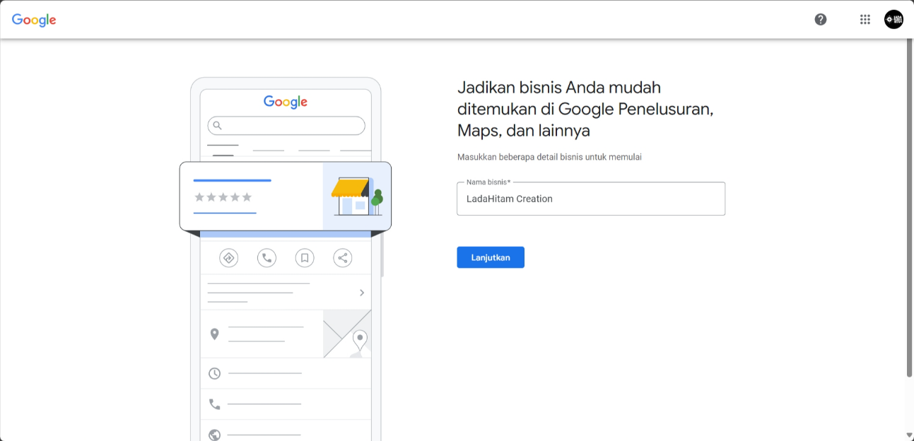

**Gambar 39 Menambahkan Nama Bisnis**

1. Pilih jenis bisnis yang sesuai dengan usaha Anda (“Retail online”, “Bisnis lokal”, “Bisnis layanan”) seperti pada Gambar 3.

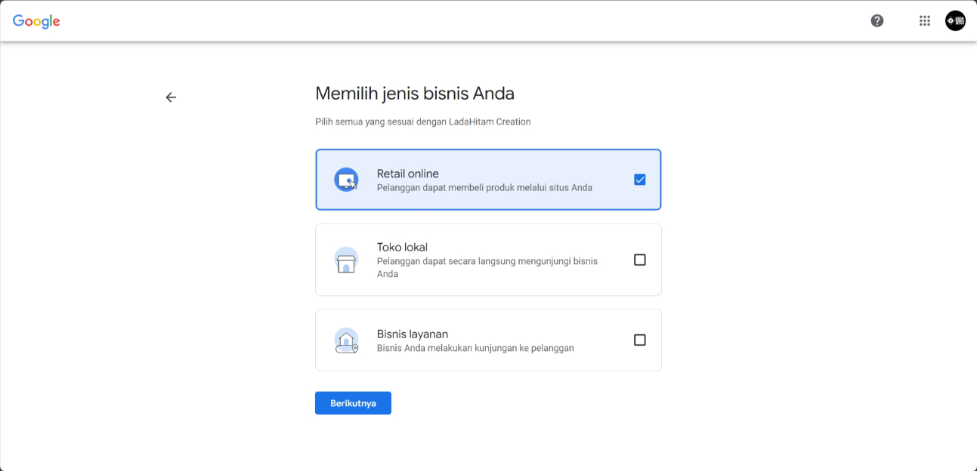

**Gambar 40 Menambahkan Jenis Bisnis**

1. Pilih kategori bisnis yang paling sesuai dengan usaha Anda (misalnya, "Toko Kue," "Toko Pakaian," "Service Komputer", dll) seperti pada Gambar 4 di halaman selanjutnya.

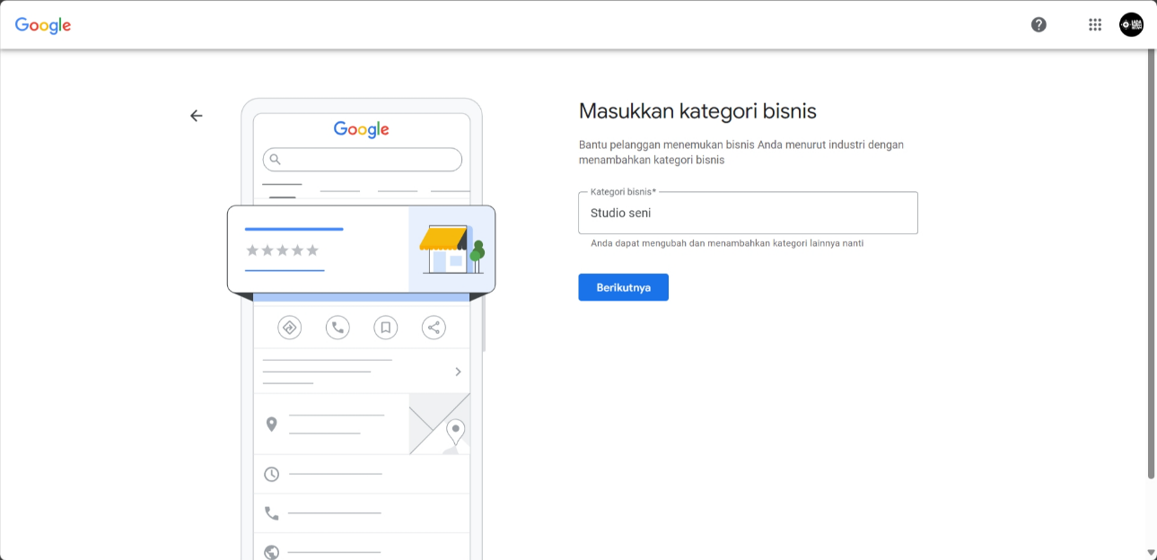

**Gambar 41 Menambahkan Kategori Bisnis**

1. Masukkan alamat bisnis Anda seperti pada Gambar 5 agar pelanggan dapat menemukan bisnis Anda di Google Maps.

(*P.S. Jika muncul pertanyaan “Apakah ini bisnis Anda?” pilih “****Tidak satu pun****”*)

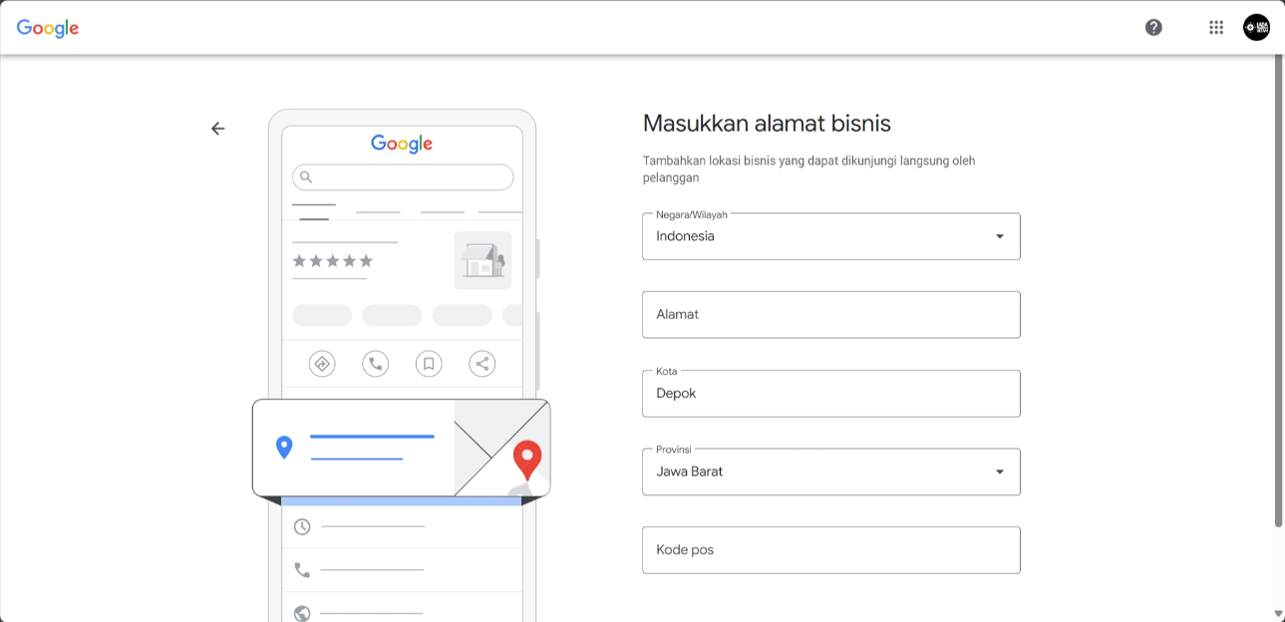

**Gambar 42 Menambahkan Alamat Bisnis**

1. Tambahkan nomor telepon di Profil Bisnis Anda seperti pada Gambar 6 di halaman selanjutnya.

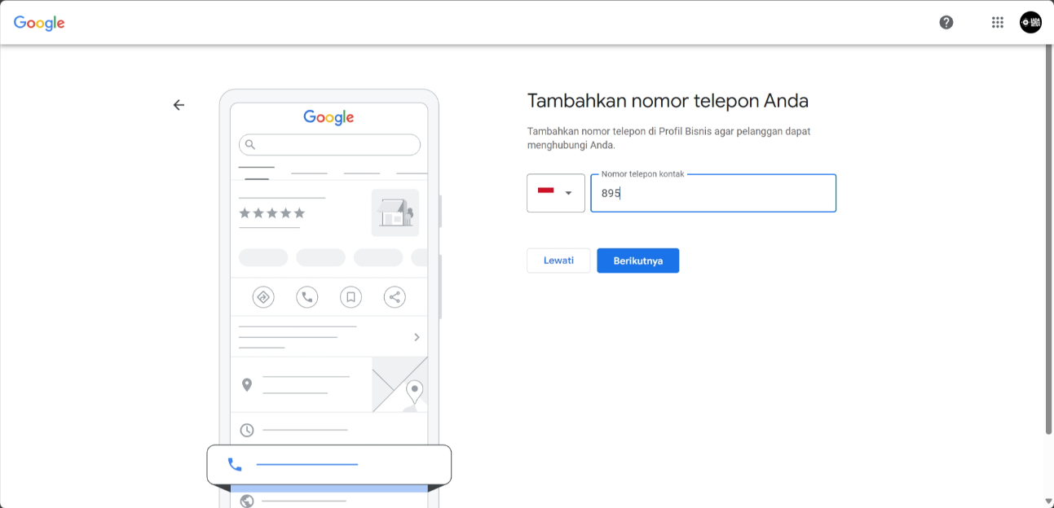

**Gambar 43 Menambahkan Nomor Telepon**

1. **Verifikasi Bisnis**: Google perlu memastikan bisnis Anda benar-benar ada di lokasi yang diklaim. Verifikasi bisa melalui SMS atau telepon, ikuti petunjuk yang diberikan. Proses verifikasi memerlukan waktu sampai 5 hari hingga verifikasi Anda ditinjau.

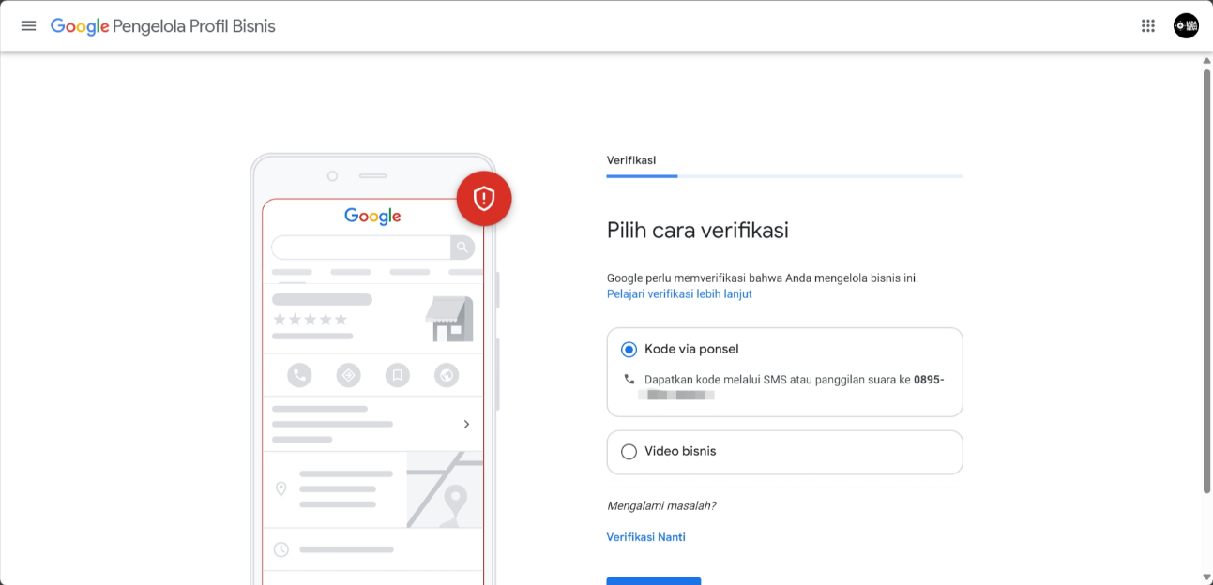

**Gambar 44 Verifikasi Bisnis**

## **Melengkapi Informasi Bisnis Anda**

Selanjutnya, masukkan informasi-informasi yang dimininta sebagai berikut:

1. **Jam Kerja**: “Tambahkan jam buka untuk bisnis Anda seakurat mungkin seperti pada Gambar 8.

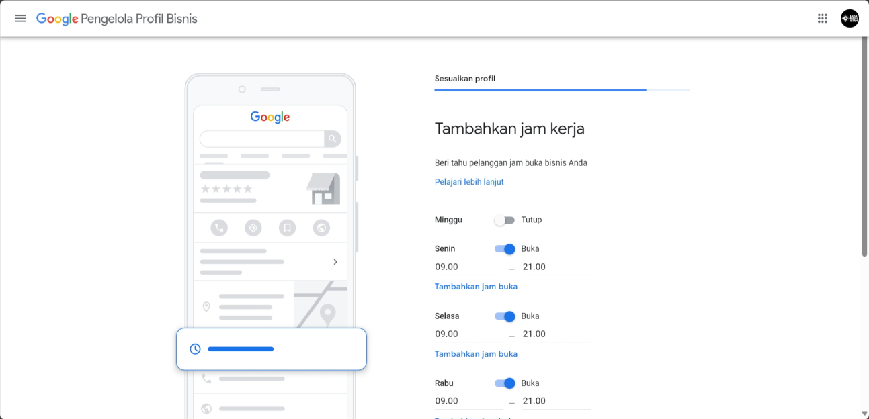

**Gambar 45 Menambahkan Jam Kerja**

1. **Deskripsi Bisnis**: Tulis deskripsi singkat namun menarik tentang bisnis Anda, produk unggulan, dan yang membuat Anda unik seperti pada Gambar 9.

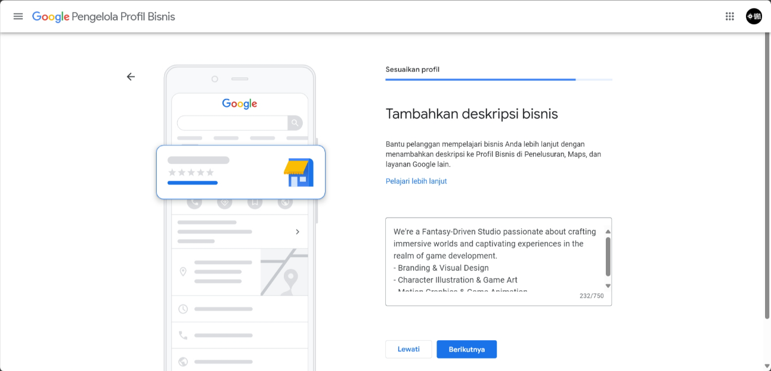

**Gambar 46 Menambahkan Deskripsi Bisnis**

1. **Foto Bisnis**: Tambahkan foto produk, layanan, dan bagian dalam tempat bisnis Anda kepada pelanggan seperti pada Gambar 10.

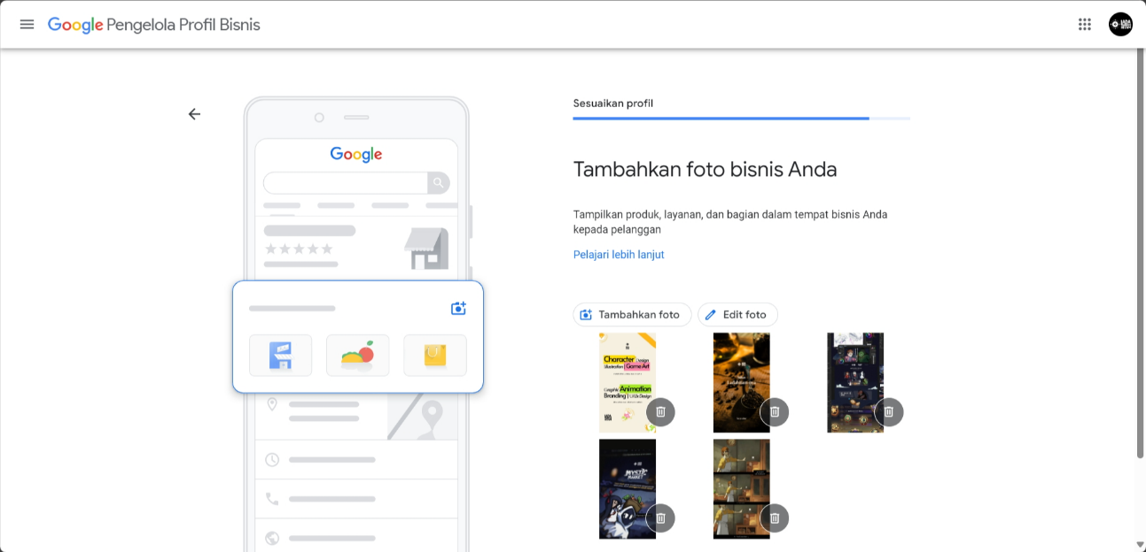

**Gambar 47 Menambahkan Foto Bisnis**

## **Mengedit Profil Bisnis**

Setelah menambahkan informasi, Anda akan di bawa ke Profil bisnis Anda.

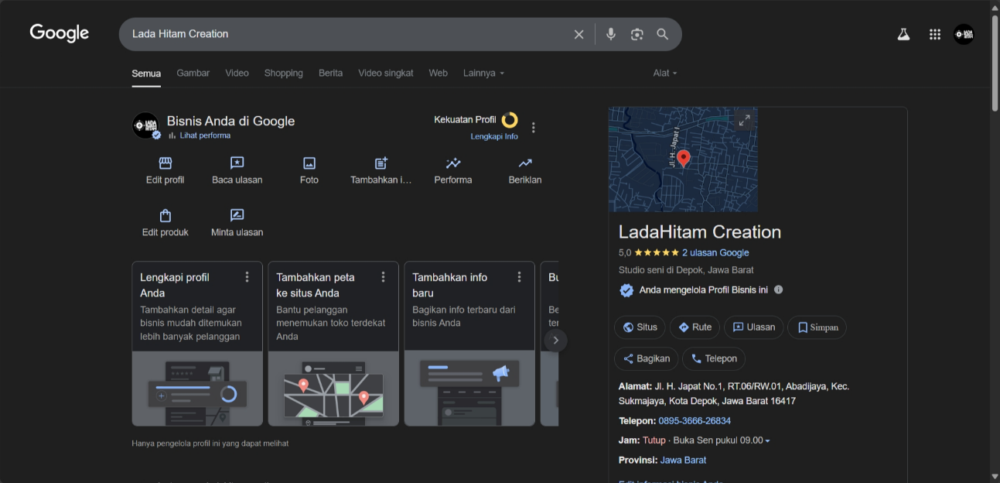

**Gambar 48 Mengedit Profil Bisnis**

1. **Foto**: Klik “**Foto**” dan unggah foto-foto berkualitas tinggi. Tampilkan logo, foto bagian depan toko, interior, produk-produk Anda, dan tim Anda.
2. **Produk**: Klik "**Edit Produk**" untuk membuat katalog digital. Tambahkan nama, harga (opsional), deskripsi, dan foto untuk setiap produk Anda.
3. **Ulasan:** Ajak pelanggan Anda untuk memberikan ulasan. Klik "**Baca Ulasan**" dan balas setiap ulasan (baik positif maupun negatif) secara profesional.

# **Membangun Website dengan Google Site**

Sekarang saatnya membuat website untuk memamerkan produk/jasa Anda.



## **Memulai Google Sites**

1. Buka browser dan kunjungi: <https://sites.google.com/>
2. Masuk dengan akun Google yang sama dengan yang Anda gunakan untuk Google Business Profile, untuk mengganti akun Anda bisa klik profil.
3. Klik "**Situs kosong**" atau pilih templat yang sudah ada seperti "Restoran".

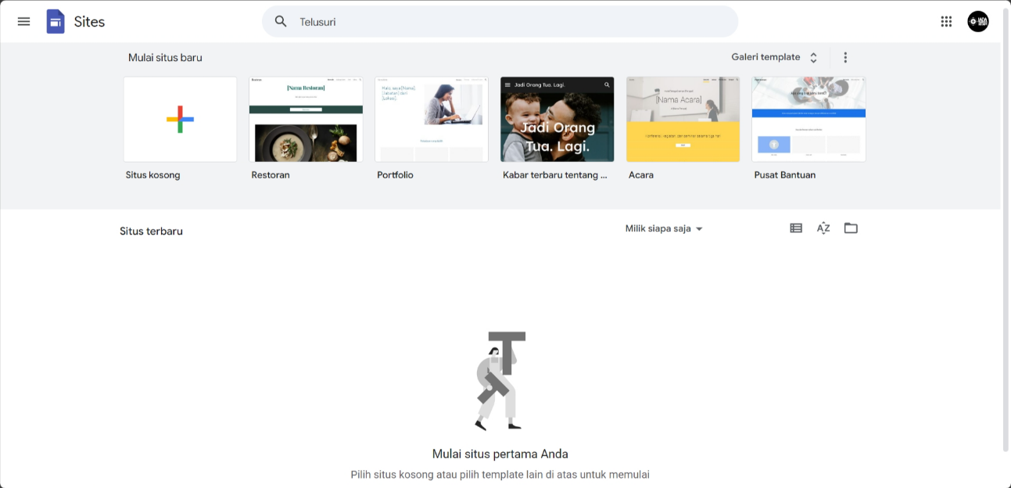

**Gambar 49 Membuka Google Sites**

## **Memilih Tema dan Menyesuaikan Tampilan**

Di panel sebelah kanan, Anda akan menemukan menu **"Tema"**. Pilih warna dan font yang paling sesuai dengan citra merek (brand) UMKM Anda.

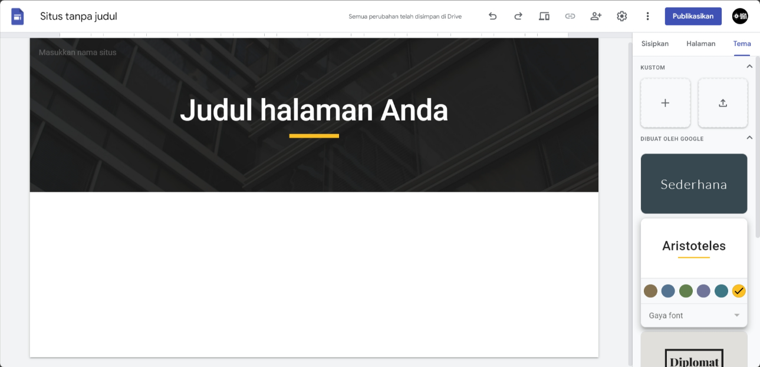

**Gambar 50 Mengubah Tema dan Font**



## **Membuat Halaman Beranda (Homepage)**

Homepage adalah hal pertama yang dilihat pengunjung, buatlah semenarik mungkin. Klik pada gambar header dan ganti dengan **foto** bisnis Anda. Klik “**Jenis header**” untuk ubah ukuran. Ubah nama situs menjadi nama UMKM Anda atau gunakan logo bisnis. Terakhir, ubah teks judul di tengah.

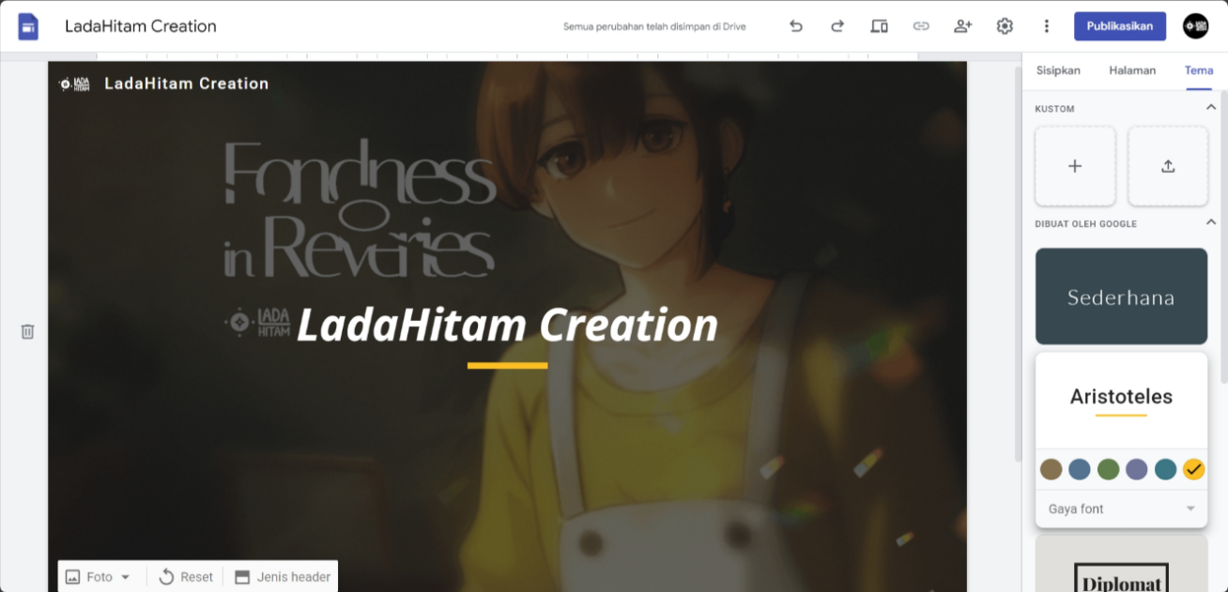

**Gambar 51 Membuat Homepage Website**

## **Membuat Bagian Produk Unggulan**

Produk unggulan sangat penting untuk menarik perhatian pengunjung, berisi produk atau layanan terbaik yang Anda tawarkan. Berikut adalah Langkah-langkah membuat bagian Produk Unggulan:

1. **Menambahkan Judul Bagian:**

Dari menu “**Sisipkan**” di sebelah kanan, pilih “**Kotak Teks**”. Ketik judul seperti “**Produk Unggulan Kami**”. Ubah teks menjadi “**Judul**” agar ukurannya lebih besar, kemudian ratakan ke tengah

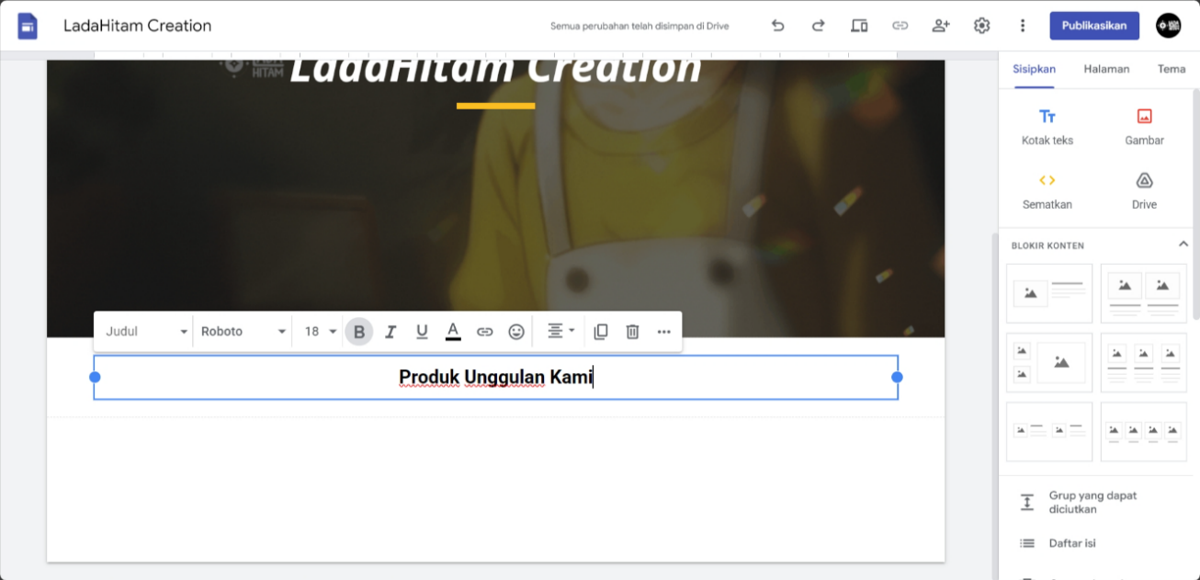

**Gambar 52 Menambahkan Judul Bagian**

1. **Menambahkan Layout untuk Menampilkan Produk:**

Di bagian “**Blokir Konten**”, pilih tata letak yang memiliki 3 atau 4 kolom gambar dengan teks di bawahnya. Ini adalah format yang paling umum dan efektif untuk menampilkan beberapa produk sekaligus.

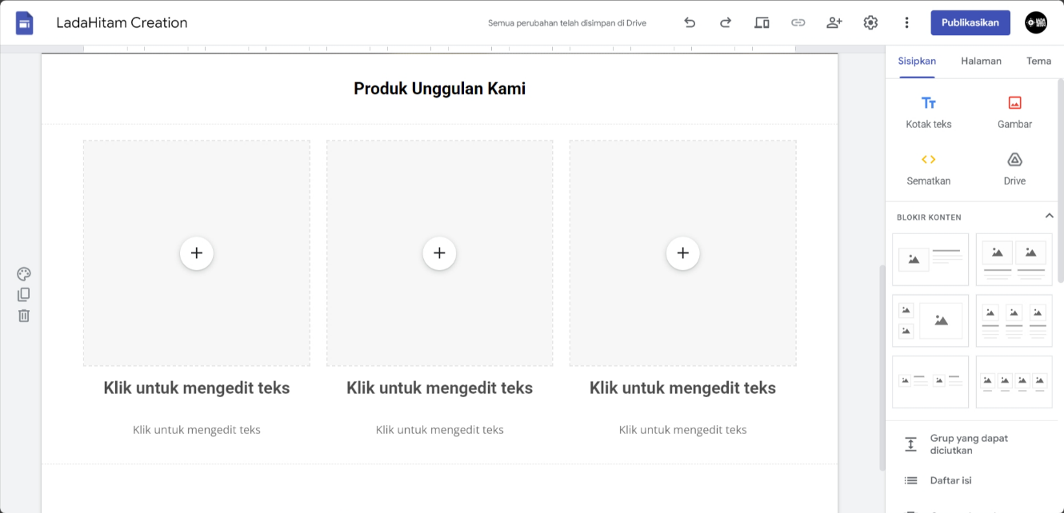

**Gambar 53 Menambahkan Layout Produk Unggulan**

1. **Isi Setiap Kolom Produk:**

Untuk setiap kolom dalam layout yang Anda pilih, lakukan hal berikut:

* + Klik ikon “**+**”untuk menambahkan gambar**:** Pilih **"Upload"** jika gambar ada di komputer Anda, atau **"Pilih Gambar"** jika sudah ada di GDrive.

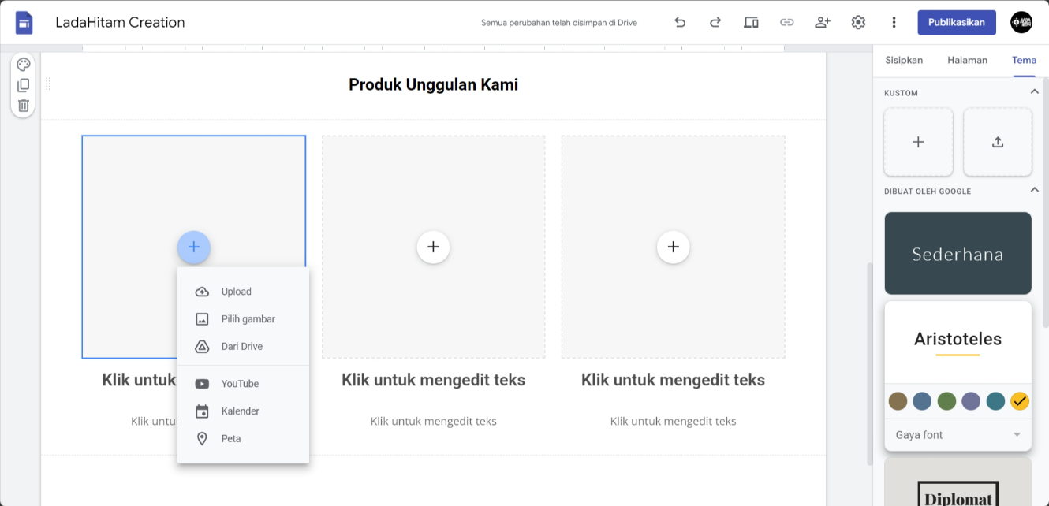

**Gambar 54 Upload Gambar Produk Unggulan**

* + Klik pada bagian“**Klik untuk mengedit teks**”, tulis **Nama Produk** (misalnya, "Kue Nastar"). Untuk teks di bawahnya tulis **deskripsi singkat** produk (misalnya, "Perpaduan selai nanas dengan kue yang lembut."). Anda juga bisa menambahkan **Harga** di sini.

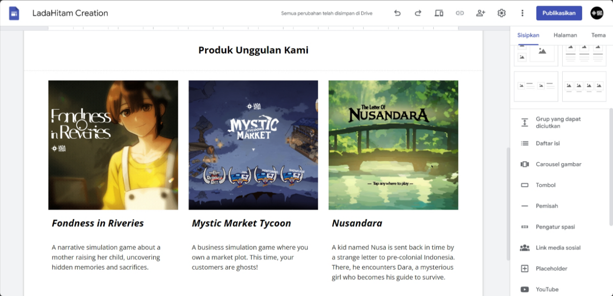

**Gambar 55 Menambahkan Konten Produk Unggulan**

1. **Menambahkan Tombol “Lihat Semua Produk” (Opsional):**

Di bawah bagian produk unggulan, tambahkan tombol yang mengarahkan pengunjung ke halaman “Produk/Layanan” Anda yang lebih lengkap. Dari menu **"Sisipkan"**, pilih **"Tombol"**. Isi kolom Nama dengan "Lihat Semua Produk", dan isi kolom tautan dengan pilih halaman "Produk " yang sudah Anda buat sebelumnya. Seret tombol tersebut ke bawah produk unggulan.

## **Menambahkan Halaman Website**

Website yang baik memiliki struktur yang jelas. Buat beberapa halaman tambahan melalui menu “**Halaman**” di panel kanan. Klik ikon “**+**” untuk menambahkan halaman baru. Buat halaman-halaman berikut:

1. **Tentang Kami:**

Ceritakan sejarah singkat bisnis Anda, visi dan misi, atau perkenalkan tim Anda. Anda bisa menggunakan “Kotak teks”, “Blokir konten” atau elemen-elemen lainnya dari menu “**Sisipkan**”. Anda juga bisa menambahkan “**Link media sosial**” untuk menghubungkannya ke website Anda ataupun alamat dari bisnis Anda.

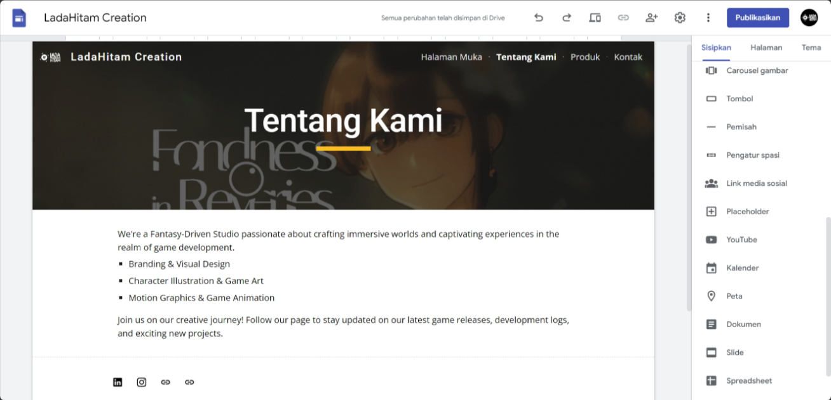

**Gambar 56 Menambahkan Halaman Tentang Kami**

1. **Produk/Layanan:**

Buat galeri produk atau daftar layanan Anda. Gunakan gambar, nama, dan deskripsi singkat.

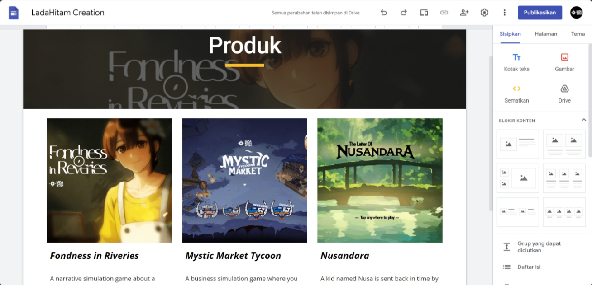

**Gambar 57 Menambahkan Halaman Produk**

1. **Kontak:**

Cantumkan alamat lengkap dari bisnis Anda, nomor telepon, alamat email, dan jam operasional.

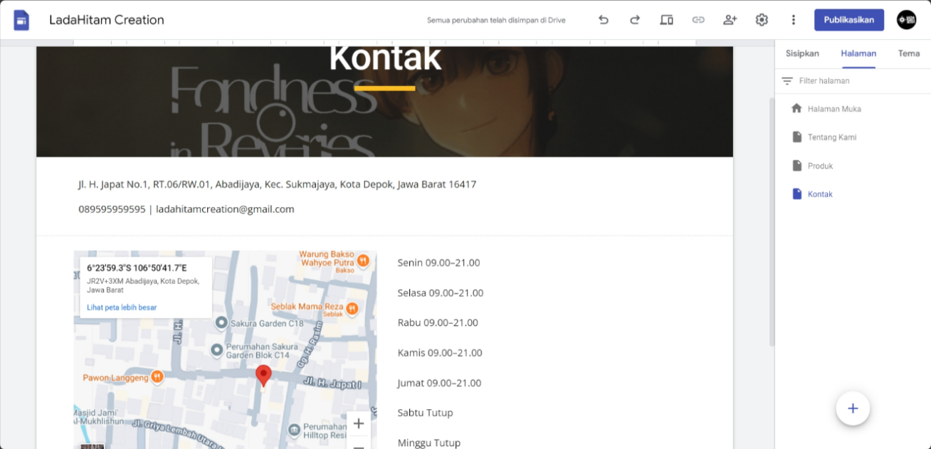

**Gambar 58 Menambahkan Halaman Kontak**

Cantumkan alamat lengkap, nomor telepon, alamat email, dan jam operasional.

## **Mempublikasikan Website**

Setiap kali Anda membuat perubahan di Google Sites, jangan lupa untuk mengklik tombol “**Publikasikan**” lagi agar website Anda diperbarui.

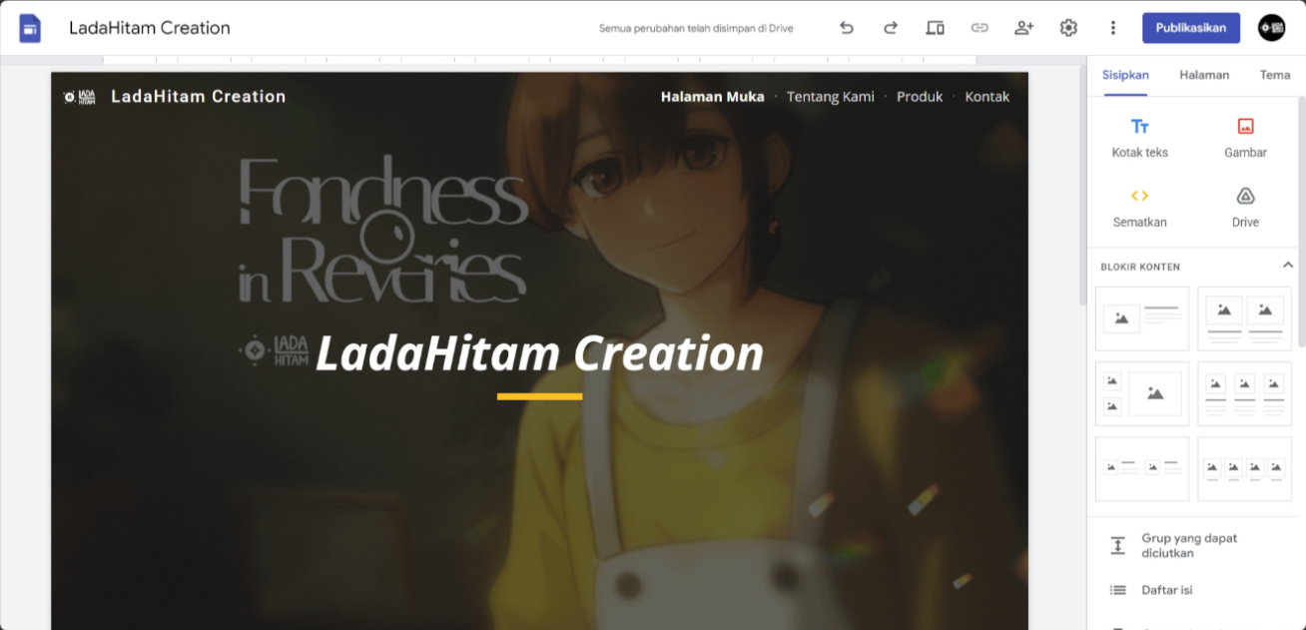

**Gambar 59 Mempublikasikan Website**

# **Tips Mengelola Google Business dan Google Site**

* **Promosikan:** Bagikan link website Anda di media sosial, kartu nama, atau kemasan produk.
* **Perbarui Secara Berkala:** Tambahkan produk baru, atau tulis artikel singkat di halaman "Blog" (menambahkan halaman baru).
* **Pantau Google Business Profile:** Terus perbarui foto, tanggapi ulasan, dan gunakan fitur "**Post**" untuk membagikan berita terbaru.

# **DAFTAR PUSTAKA**

Al Husna, H. I., & Nafisah, S. (2019). Analisis elemen kunci website berdasar konsep Shedroff pada website Perpustakaan Universitas Islam Indonesia. *Jurnal Perpustakaan, 10*(1), 1–10.

Alviano, M., Trimarsiah, Y., & Suryanto. (2023). Perancangan aplikasi penjualan berbasis web pada perusahaan dagang Dendis Production menggunakan PHP dan MySQL. *Jurnal Informatika dan Komputer (JIK), 14*(1), 37–45.

Ayunindya, F. (2023, 2 Maret). Apa itu sidebar WordPress? Pengertian & cara membuatnya. *Hostinger*. <https://www.hostinger.com/id/tutorial/apa-itu-sidebar>

Bret. (2022, 23 Agustus). What is a WordPress social menu? *WPThemesChecker*. <https://www.wpthemeschecker.com/what-is-a-wordpress-social-menu/>

Cloe. (2021, May 11). WordPress site identity. *Toolset*. <https://toolset.com/course-lesson/wordpress-site-identity/>

CTOEC. (2021, Mei 11). WordPress site identity. *Toolset*. <https://toolset.com/course-lesson/wordpress-site-identity/>

Domantas. (2024, 11 Mei). How to edit footer in WordPress. *Hostinger*. <https://www.hostinger.com/tutorials/how-to-edit-footer-in-wordpress>

Firdaus, T. (2025, April 4). How to display “featured content” in WordPress. *Hongkiat*. <https://www.hongkiat.com/blog/wordpress-featured-content/>

Foedz, M. A. (2019). Perancangan website sebagai media promosi dan informasi (Skripsi sarjana, STMIK Pelita Nusantara Medan).

Jannah, Y. I. (2020, September 7). Apa itu WordPress? Pengertian, kelebihan, dan kekurangan. *Dicoding*. <https://www.dicoding.com/blog/apa-itu-cms-wordpress/>

Pratama, R. R. (2024). Membangun content management system (CMS) untuk media informasi berbasis WordPress (Skripsi sarjana, STMIK Widya Cipta Dharma).

Risdanto, B. (2014). Pengembangan e-learning berbasis web menggunakan CMS (Content Management System) WordPress di SMA Negeri 1 Kota Magelang. Magelang: Program Studi Pendidikan Teknik Informatika Fakultas Teknik Universitas Negeri Yogyakarta.

Rudiharto. (2025, April 16). Apa itu featured image dan cara settingnya di WordPress. *Jurnal WP*. <https://jurnalwp.com/glosarium/featured-image>

Sam. (2025, April 2). How to customize content options on WordPress. *Avada Commerce*. <https://avada.io/blog/wordpress-customize-content-options>